# CONTENIDO

CONTENIDO 1

INTRODUCCION 5

Historia y evolución de la TV 6

TIPOS DE PANTALLAS 7

Pantalla con tubo de rayos catódicos (CRT del inglés Cathode Ray Tube) 7

El CRT 7

El tubo de Rayos Catódicos 7

La televisión con TRC 9

Producción de la imagen. La señal de TV 10

Aplicación de la señal de vídeo al T.R.C. 10

Esquema general de un televisor 11

Especificaciones técnicas 12

Pantalla de plasma 13

Características generales 13

Detalles funcionales 13

Efecto de pantalla quemada 14

Ventajas 14

Desventajas 14

Pantallas LCD 15

Funcionamiento Tecnología TFT 15

Salud Visual 15

Tamaño Y Geometría 16

Brillo O Luminosidad 16

Contraste 16

PixelPITCH 16

Tiempo De Respuesta 17

Otras diferencias entre monitores TFT y CRT : 17

Ventajas TV LCD sobre Televisor Plasma 18

Pantallas LED 21

Dos tecnologías LED enfrentadas 22

1. LED de tipo Edge 22

2. LED con atenuación local (local dimming) 22

RGB LED frente a White LED 22

¿QUÉ ES SMART TV? 23

¿Cuáles son las aplicaciones? 23

¿Qué hay de navegar por la web en un televisor inteligente? 23

Conexión a la red doméstica 24

TECNOLOGIA O-LED 25

Diodo orgánico de emisión de luz 25

Estructura básica 25

Principio de funcionamiento 26

Principales ventajas 26

Desventajas y problemas actuales 27

Futuro 27

Nuevos componentes electrónicos y televisores OLED más baratos 28

Formatos de Vídeo 28

¿Que es MPEG (Motion Picture Expert Group)? 30

Tipos de MPEG 30

Las ventajas de MPEG-4 31

Codecs 31

Que son los codecs y para que sirven? 32

Codec 32

XviD 33

MEDIOS DE TRANSMISION 33

TELEVISIÓN CONVENCIONAL 34

Estándares video en televisión 34

Transmisión de la señal de televisión 34

TELEVISIÓN POR CABLE 35

Estructura de las redes de televisión por cable 35

TELEVISIÓN POR SATÉLITE 35

Normativa técnica 36

DIGITALIZACIÓN 36

VENTAJAS FRENTE A LA TELEVISIÓN ANALÓGICA 36

Mayor calidad de imagen y sonido 36

Mayor número de emisiones de televisión 37

Mayor flexibilidad de las emisiones 37

CARACTERÍSTICAS DIGITALES 37

Formato panorámico 37

Sonido digital multicanal 38

Elección de idioma 38

Emisión de subtítulos en diferentes idiomas 38

Servicios adicionales 38

Recepción móvil 38

TELEVISION DIGITAL 38

TELEVISIÓN DIGITAL TERRESTRE (TDT) 38

Principios básicos de la TDT 39

Estándares de TDT 39

TELEVISIÓN DIGITAL SATELITAL (TDS) 39

TELEVISIÓN IP 40

TELEVISIÓN DIGITAL EN MOVILIDAD 40

TELEVISIÓN DE ALTA DEFINICIÓN 40

Formatos hd 40

Objetivos de su creación 40

Fuentes de señal HD 41

Distintivos Comerciales 42

HD Ready 42

HDTV 42

HD Ready 1080p 42

HDTV 1080p 42

El formato que vino del cine 42

Problemas técnicos del 4K 43

Ultra high definition 43

TECNOLOGIA DIGITALES 44

TELEVISION DIGITAL ABIERTA 44

COMO SE VE EN UN TELEVISOR LA IMAGEN 45

UN SISTEMA DE APLICACIÓN DE TV DIGITAL 46

GINGA 46

REALIDAD VIRTUAL 47

EVOLUCIÓN DE LA REALIDAD VIRTUAL 47

QUE ES REALIDAD VIRTUAL 48

ORIENTACIÓN ACTUAL DE LA REALIDAD VIRTUAL 48

CARACTERÍSTICAS DE LA REALIDAD VIRTUAL 48

OBJETIVOS 49

TIPOS DE DISPOSITIVOS DE REALIDAD VIRTUAL 49

COMO TRABAJA LA *REALIDAD* VIRTUAL 50

PROBLEMAS ACTUALES DE LA REALIDAD VIRTUAL 51

FUTURO DE LA REALIDAD VIRTUAL 51

AULAS VIRTUALES 52

Usos del aula virtual: 52

Aula virtual como complemento de clase presencial: 53

Elementos esenciales que componen el aula virtual 53

Básicamente el aula virtual debe contener las herramientas que permitan: 54

CONCLUSIÓN 55

# INTRODUCCION

Unos de los medios de transmisión más importantes es la televisión, no solo por la forma de captura y transmisión de información (a través de imágenes y sonido) sino también por la forma en que estos influyen en la sociedad.

La Televisión hoy marca tendencias y modas, cambiando formas de hablar, de actuar y de pensar; impone ideas, tal es el caso de la política e influye en los hábitos de consumo de la gente a través de la emisión de imágenes coloridas y con sonidos sumamente atractivos para nosotros.

Por lo tanto la televisión ocupa un lugar primordial en la transmisión de información y es uno de los recursosmás importantes con que cuentan las TICS (Tecnologías de la Información y la Comunicación) para el tratamiento y transmisión de la información

Con el presente trabajo queremos mostrar una visión general de las tecnologías que rodea a la TV y por ello empezamos haciendo una descripción de la evolución histórica de la televisión partiendo de los viejos televisores en blanco y negro, aquella televisión que se destacaba visualmente por las válvulas electrónicas (utilizado para amplificar, conmutar, o modificar una señal eléctrica) y cuyo funcionamiento era mecánico para sintonizar o cambiar canales.

Seguiremos con su evolución hasta los televisores a color pasando luego a los distintos tipos de televisores que surgieron en esta última época como los televisores de plasma, LCD y LED.

Posteriormente nos sumergiremos en los formatos de video que es a través de la cual se almacenan, transmiten la imagen y sonidos capturados hasta llegar al receptor final (el televisor).

Vamos a finalizar con la mención de la televisión digital que ha irrumpido a gran velocidad en el mercado por la renovación que está sucediendo de unidades detelevisores “antiguos” - los de TVR(tubo de rayos catódicos) . Exploraremos sus aplicaciones y ventajas.

# Historia y evolución de la TV

A mediados del siglo XIX, diversos investigadores que experimentaban con la transmisión de imágenes vía ondas electromagnéticas, descubrieron la “fototelegrafía”.

Entre ellos, cabe destacar a Paul Nipkow, que en 1884 patenta su disco de exploración lumínica. 39 años más tarde, en 1923, John LogieBaird mejora el disco de Nipkow a base de células de selenio. Deben señalarse también a los norteame­ricanos Ives y Jenkins, quienes se basaron en Nipkow, y a Vladimir Zworykin, gestor del tubo iconoscopio.

Desde la estación experimental W3XK de Washington en 1928, Jenkins comenzó a transmitir imágenes con cierta regularidad, y con una definición de 48 líneas.

Cuando LogieBaird en 1928 logra transmitir imágenes desde Londres hasta Nueva York, y demuestra la TV en color, la TV exterior con luz natural y la TV en estéreo, la BBC de Londres se interesa en sus investigaciones.

En 1929 la BBC aseguró un servicio regular de transmisión de imágenes un poco desconfiada porque pensaba que era un invento inútil, pese a ello, la transmisiones oficiales se iniciaron el 31 de Diciembre de ese año.

Zworykin inició la TV electrónica. Comenzó sus investigaciones a principios de la década de los 20 utilizando un tubo de rayos catódicos para el aparato receptor y un sistema de exploración mecánica para la transmisión.

En 1923 comenzó la guerra por la TV a color. Antes de ésta, Zworykinn había sugerido la idea de standarizar los sistemas de TV en todo el mundo. A principios de 1940, Estados Unidos creó la *Nacional Televisión SystemComitee*(NTSC), que pretendía que todas las normas de fabricación de aparatos de TV fuesen compatibles entre todas las empresas, y en Julio de 1941 se estandarizó el sistema, de 325 líneas.

Los intereses económicos de las grandes compañías eran que se adoptase un sistema de color no compatible con todos los aparatos, aunque, por la cantidad de televisores que se vendieron, se decidió desarrollar una TV a color plenamente compatible.

Otro problema era que una señal en color se viera en una TV en blanco y negro y viceversa. Al final esto se corrigió, adoptando desde 1953 el nombre de comité regulador conocido como sistema NTSC.

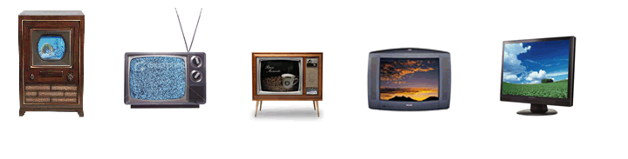Este desarrollo llegó también a países europeos. Francia creó su propio sistema de TV en colores: el SECAM (SEquentielCouleur A Memorie), desarrollado en 1967 con una definición de 625 líneas. Alemania en el mismo año 67 crea el sistema PAL (PhaseAlternation Line), también de 625 líneas, desarrollado por la empresa Telefunken.

# TIPOS DE PANTALLAS

## Pantalla con tubo de rayos catódicos (CRT del inglés Cathode Ray Tube)

El tubo de rayos catódicos, **el corazón de los televisores convencionales**, es un invento notablemente antiguo para lo que nos tiene acostumbrados la era de la electrónica. Fue desarrollado en 1897 por un científico alemán llamado Ferdinand Braun, a pesar de que no fue utilizado en televisores propiamente dichos hasta varias décadas más tarde. Desde mediados de los años veinte ya se venían realizando experimentos de emisión de señal televisiva en diferentes puntos de Europa y Estados Unidos, pero no fue hasta 1935, concretamente hasta el 22 de marzo que se inaugura en Berlin el primer servicio regular de televisión en el mundo.

### El CRT

El TRC tiene como función convertir las señales de video en imágenes visuales; todos los circuitos de un televisor trabajan en función de hacer lograr que el TRC cumpla su objetivo ya sea procesando señales de video para entregarlo al TRC, Alimentando todo los circuitos de TV con las corrientes y voltajes necesarios, Sirviendo de Driver o controlador para que el TRC opere de manera adecuada o protegiendo los circuitos internos del TV de sobre corriente, sobre voltajes, emisión de rayos X, etc.

### El tubo de Rayos Catódicos

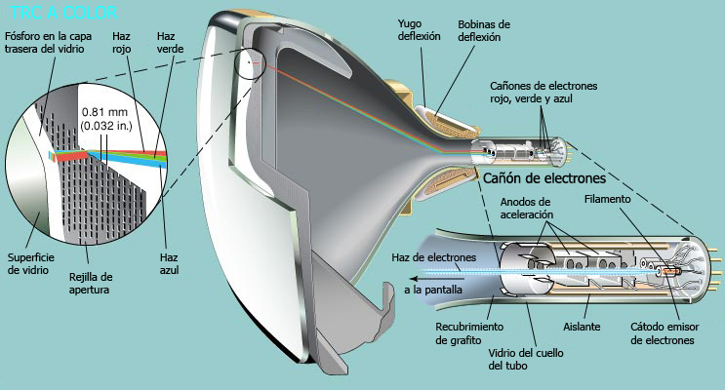El tubo de rayos catódicos está formado básicamente por cuatro elementos: En primer lugar se encuentra un "emisor de electrones". Este elemento está constituido, por lo general, por un cilindro hueco de níquel recubierto en uno de sus extremos por sustancias emisoras de electrones, tales como óxido de bario y estroncio. Una sustancia emisora de electrones es una sustancia que al calentarse suficientemente es capaz de expulsar electrones, algo así como una "diminuta bomba" que estuviera constantemente explotando y lanzando electrones en todas direcciones mientras se mantiene caliente. Al tener forma cilíndrica, se consigue una especie de efecto cañón ya que solo salen hacia fuera aquellos electrones que van en la dirección que apunta el emisor de electrones. De ahí que este aparato también sea conocido con el nombre de cañón de electrones.

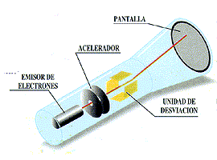Una vez que los electrones han salido despedidos de su emisor se encuentran con un "acelerador de electrones" el cual les imprime una velocidad aún mayor de la que tenían al ser emitidos. El acelerador de electrones consiste simplemente en dos placas suficientemente distanciadas entre las cuales existe una diferencia de potencial de aproximadamente 400V. Esta diferencia de potencial, consecuentemente, crea un campo eléctrico que, como vimos, produce una atracción de las partículas cargadas. Por lo tanto, los electrones, al estar cargados negativamente, son atraídos por las placas y acelerados en la misma dirección que llevaban.

En cuanto los electrones tienen suficiente velocidad prosiguen su camino en dirección a la pantalla y es entonces cuando actúan las "unidades de desviación", también llamadas yugos, bobinas deflectoras, etc. La función de estas unidades, como su propio nombre indica, es desviar la trayectoria del electrón enfocándolo a un punto de la pantalla determinado. Quizá éste sea el elemento del tubo donde se requiera mayor precisión, ya que depende de la precisión de esta unidad que el chorro de electrones incida en una parte u otra de la pantalla.

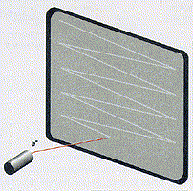

**Haz de electrones**

Esta desviación de la trayectoria del electrón se consigue creando dos campos magnéticos perpendiculares entre sí, con lo que uno de ellos será responsable de la desviación del electrón en sentido horizontal, mientras que el otro lo será en el sentido vertical.

La creación del campo magnético se lleva a cabo mediante unas bobinas que van enrolladas sobre un núcleo cilíndrico de un material magnético especial denominado ferroxcube. Este conjunto, a su vez, suele ir recubierto sobre una envoltura protectora. Al hacer pasar una corriente eléctrica por esas bobinas se crea el campo magnético. Variando la intensidad de esa corriente se consigue que el campo sea más o menos intenso y que, por tanto, el electrón se desvíe en un mayor o menor grado.

Por último está la "pantalla", cuyo interior se encuentra recubierto de una sustancia fluorescente. Dicha sustancia, cuando recibe el impacto del electrón, produce un desprendimiento de luz prácticamente instantáneo, algo parecido al flash de una cámara fotográfica, aunque con una intensidad mucho menor.

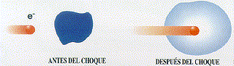

**Al incidir los electrónes sobre una pantalla fluorescente se produce luz**

Hemos visto cómo se puede producir un punto luminoso esporádico en un determinado lugar de la pantalla. Imaginemos ahora que el emisor de un electrón, en lugar de emitir un electrón, como hemos descrito, emitiese un "chorro" constante de electrones. En este caso no veríamos un punto luminoso esporádico sino que sería un punto luminoso fijo en la pantalla. Si, a continuación, hacemos variar uno de los dos campos magnéticos que componen la unidad de desviación y lo hacemos de tal forma que vaya cambiando de sentido, podríamos observar cómo, en la pantalla, el punto luminoso comenzaría a subir y a bajar a lo largo de la pantalla. La variación del campo magnético puede hacerse a tal velocidad que el punto luminoso comenzaría a subir y a bajar tan rápidamente que a nuestros ojos ya no parecería un punto moviéndose sino una línea recta. Si hubiésemos variado el otro campo, lo que habría ocurrido es que en lugar de aparecer una línea vertical se mostraría una línea horizontal. En realidad, un televisor, al funcionar, está constantemente variando los dos campos magnéticos. Si se hacen variar ambos campos magnéticos podremos conseguir cualquier figura. Esto es lo que ocurre, en líneas generales, en un aparato de televisión.

Todos los elementos que hemos visto hasta ahora se encuentran dentro del tubo de rayos catódicos. Este, a su vez, se encuentra herméticamente cerrado y con el vacío hecho en su interior. La razón de que tenga hecho el vacío es lógica ya que en el aire, como todos sabemos, se encuentra un gran número de moléculas (oxígeno, nitrógeno, vapor de agua, dióxido de carbono...), además de partículas mayores, como pudieran ser el polvo, el polen, etc

### La televisión con TRC

La primera característica de la pantalla de un televisor es que el interior está recubierto por tres tipos distintos de sustancias luminiscentes. Cada una de ellas produce un color distinto al ser bombardeada por el chorro de electrones. Estos tres colores son: el rojo, el azul y el verde. Estas sustancias se encuentran distribuidas homogéneamente a lo largo de toda la pantalla.

La diferencia del tubo de color frente a los antiguos de blanco y negro (a válvulas) es que en éste existen tres cañones de electrones en lugar de uno. Estos tres cañones están colocados en la misma posición que el cañón en los tubos convencionales. La orientación relativa de estos es de 120º, al igual que la orientación de los tubos luminiscentes de la pantalla. Los electrones emitidos por cada cañón inciden siempre sobre el mismo tipo de sustancia luminiscente.

Una vez que los tres haces de electrones han incidido sobre sus correspondientes luminóforos, cada uno de ellos producirá luz roja, verde y azul, respectivamente, con distintas intensidades. La intensidad con la que se produzca la luz dependerá directamente de la intensidad del haz de electrones que haya recibido. Aparecerán, por tanto, tres puntos iluminados en la pantalla.

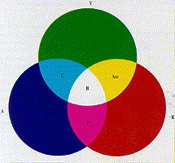

C**on la mezcla de los tres colores, se obtienen todos los demás**

Sin embargo, dada la proximidad de los tres puntos entre sí (aproximadamente 1 milímetro) el ojo humano es incapaz de distinguirlos y los "funde" en un solo punto con el color resultante de la mezcla. Así es como se consigue un punto de color en una pantalla adecuada para ello. El proceso de obtención de una imagen a color en movimiento es exactamente igual al de la televisión en blanco y negro, es decir, se va barriendo la pantalla con el haz de electrones de un lado hacia el otro y de arriba a abajo, a una velocidad de 50 veces por segundo.

### Producción de la imagen. La señal de TV

Una vez comprendido el funcionamiento del tubo de rayos catódicos como elemento imprescindible para la formación de imágenes, vamos a ver los mecanismos electrónicos que hacen posible la formación de imágenes en movimiento en la pantalla de la televisión.

Lo más lógico consiste en analizar cómo es una señal de televisión, es decir, cómo se forma y qué características tiene. La transmisión de una señal de televisión en color consiste básicamente en cuatro etapas bien diferenciadas: la primera de ellas es, evidentemente, la captación de una imagen real mediante una cámara adecuada para ello.

**La señal de vídeo debe transmitir la información sobre la imagen y sobre el sonido**

En este proceso, la luz procedente del exterior es descompuesta en tres tipos de componentes: rojo, azul y verde. A continuación hay que convertir las radiaciones luminosas captadas por la cámara en señales eléctricas llamadas "señales de vídeo". Una vez obtenidas las señales de vídeo, son enviadas al receptor mediante algún tipo de modulación. Por último, habrá que mandar cada una de las señales a su cañón correspondiente, esto es, la señal procedente del componente de luz roja será enviada al cañón rojo, y lo mismo sucede con las señales procedentes del componente de luz azul y del componente de luz verde de la imagen que se quiere reproducir. Paralelamente a este proceso se realiza la transmisión de la señal correspondiente al componente de luz blanca y al de negra de la imagen, con el objeto de poder ser visualizada también en los monitores de blanco y negro que no estén preparados para la reproducción en color. En la actualidad existen diversos sistemas utilizados para llevar a cabo la transmisión de las señales de vídeo, como pueden ser el NTSC, PAL o SECAM.. No obstante, todos han de ser compatibles entre sí

### Aplicación de la señal de vídeo al T.R.C.

Una vez recogida la señal por el receptor es amplificada por medio de un "amplificador de vídeo". Tras la amplificación de la señal se pasa a aplicar al TRC.

Un factor muy importante a tener en cuenta en la captación y visualización de la imagen es el sincronismo entre ambos. Esto implica que la frecuencia de barrido del tubo de R.C ha de ser la misma que la de captación de imágenes en una cámara, ya que, de lo contrario, el resultado podría ser caótico. Para conseguir este sincronismo se han de dar dos condiciones. En primer lugar han de hacer el barrido horizontal a la misma velocidad, es decir, cuando el chorro del TRC se encuentre dispuesto para comenzar el barrido de una línea, también lo esté la cámara. Igualmente, ambos han de estar en fase con el barrido vertical para que, cuando el cañón de electrones pase a una nueva línea, también lo haga el cañón de la cámara. Cuando se cumplen estas dos condiciones se puede hablar de una imagen sincronizada. Si la imagen no está sincronizada en sentido vertical, en la pantalla aparecería la imagen desplazándose en sentido vertical. Una imagen que no tenga sincronismo horizontal aparecería ligeramente inclinada, produciéndose rayas oblicuas de una forma totalmente irreconocible.

Para lograr el perfecto sincronismo, tanto en sentido horizontal como en sentido vertical, el emisor de la señal de vídeo, además de enviar dicha señal, manda otros dos tipos de impulsos: impulsos de sincronismo horizontal e impulsos de sincronismo vertical. Los sincronismos horizontales son tensiones en forma de onda cuadrada que la emisora transmite al final de cada línea. Con esto se pone en conocimiento del receptor que esa línea ya ha sido transmitida y que, por tanto, se va a pasar a transmitir la siguiente. De manera similar, los impulsos de sincronismo vertical son tensiones en forma de onda cuadrada. Estas señales informan al receptor que se ha terminado de transmitir una pantalla completa y que por lo tanto se pasa a continuación a emitir una nueva pantalla, empezando de nuevo por la esquina superior.

### Esquema general de un televisor

Intentar explicar el funcionamiento de un televisor elemento a elemento sería una tarea un tanto laboriosa debido a la gran cantidad de elementos que la componen. No obstante, como en la mayoría de los aparatos electrónicos existentes en la actualidad, se suele dar un esquema general donde se agrupan por bloques los distintos componentes que los forman para, así, simplificar su comprensión sobre su funcionamiento. Este esquema se suele denominar "esquema por bloques" o "diagrama de bloques". En esta representación, cada bloque del esquema consta por lo general de un determinado número de resistencias, condensadores, inductancias, circuitos integrados, etc., formando un circuito. La función de este circuito es en realidad lo que verdaderamente interesa tanto desde un punto de vista pedagógico como desde un punto de vista técnico. Vamos a ver por lo tanto los distintos bloques que forman el televisor.

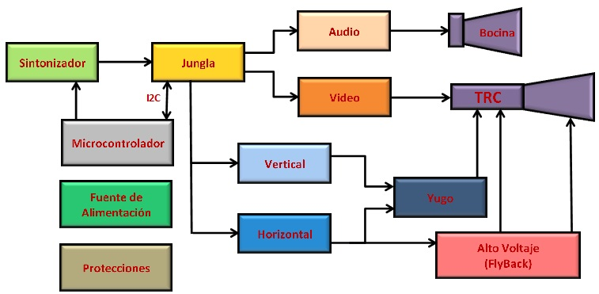

**Esquema en bloques de un receptor de televisión**

El "**sintonizador**" tiene la misión de sintonizar el canal que se desea visualizar, además de amplificar su señal y de obtener la frecuencia intermedia. El circuito que compone el selector de canales está formado, por lo tanto, por un circuito de sintonía, un amplificador y un oscilador-mezclador. Debido a que la señal procedente de la emisora es una señal doble, ya que está formada por la señal de la imagen y la señal del sonido, la señal intermedia que resulta del selector también será una señal doble. La portadora de la imagen en frecuencias intermedias tiene una frecuencia de 38,9 MHz mientras que la frecuencia de sonido es de 33,4 MHz. Ambas son frecuencias invariables y además son independientes del canal que se haya sintonizado.

El "detector de vídeo" tiene la misión de detectar la señal de imagen, de modulación de amplitud, la cual procede del amplificador de frecuencias intermedias y obtiene la señal de vídeo con los sincronismos hacia abajo. Además, este detector actúa como mezclador de la señal de imagen de 33,4 MHz y la portadora de imagen de 38,9 MHz, actuando ésta como la de un oscilador, dando lugar en su salida a una nueva señal cuya frecuencia es la diferencia entre ambas, es decir, de 5,5 MHz.

**Microcontrolador**: Es el sistema de control (Algunos técnicos lo llaman el cerebro del televisor). encargado de varias funciones en el televisor como son:

La ejecución de órdenes externas recibidas desde los usuarios ya sea a través del control remoto o del teclado frontal. Aquí se pueden fijar datos para programación de canales, sintonía, volumen, etc. y entrar al modo de servicio.

Supervisa que todo el aparato este funcionando de forma correcta y lo hace en conjunto con los circuitos de protecciones. En el momento de presentarse algún inconveniente, este es el responsable de cortar el encendido del televisor dejándolo en stand by o emitiendo algún código de error.

**Jungla**: Es un circuito integrado que hace las funciones de sincronía, oscilador, vertical y horiz, etc. En el tv en gral.hay 2 c.i de muchas patas, uno es el micro y otro el jungla.   
En los nuevos tv se integran micro y jungla en uno solo que se conoce como one chip o chip único

Este realiza diferentes funciones (cada días se le asignan más responsabilidades. De hecho viene integrado con el Microcontrolador en muchos televisores actuales.) como son: El procesamiento del audio, video, croma, sincronismo verticales y horizontales, etc.

* **Audio**: Es el encargado de amplificar el audio que ya está separado, viene del integrado jungla y que luego es entregado a los parlantes o bocinas.
* **Video**: Es el encargado de amplificar el video que ya está separado, viene del integrado jungla con sus respetivos colores para entregarlo a los cátodos de del cañón electrónico del TRC.
* **Vertical**: Es el encargado de generar el barrido de exploración vertical en el TRC a través del yugo.
* **Horizontal**: Es el encargado de generar el barrido de exploración horizontal en el TRC a través del yugo y crea la conmutación al Flyback con el transistor de salida horizontal (HOT) para que se genere el alto voltaje que es aplicado al ánodo del TRC.
* **Yugo**: Es el encargado de ejecutar la deflexión vertical y horizontal de los electrones que son bombardeados al ánodo del cinescopio o TRC para la construcción de la imagen a lo ancho y alto de la pantalla.
* **Flyback**: es el encargado de administrar el alto voltaje al ánodo del TRC para que se produzca la atracción de los electrones que son enviados desde el cátodo del trc. Este alimenta varios circuitos del televisor trc, como es el filamento del canon electrónico para que se produzca el calentamiento de los cátodos. Regula el focus y el screen (Brillo) de la pantalla para lograr mayor nitidez de la imagen.
* **Bocina**: es el encargado de convertir la señal o energía eléctrica en energía acústica.
* **Tubo de Rayos Catódicos (TRC)**: es la encargada de mostrar la imagen que se capta desde la antena, convirtiendo la señal eléctrica en imagen. Esta forma por el filamento, cátodos (contiene 3 cátodos, uno para cada color), ánodos y rejillas que controlan el flujo de electrones que chocan con los respectivos fósforos.
* **Fuente de alimentación**: es el encargado de alimentar varios circuitos del televisor como son, el Flyback, audio, sintonizador, jungla, Microcontrolador, etc. Este incluye el circuito de standby y también incluye el sistema desmagnetización de pantalla y lo veremos en profundidad en siguientes artículos.
* **Protecciones**: son los circuitos encargados de realizar ciertas protecciones en los televisores trc y también lo veremos con más detalles en próximos artículos.

### Especificaciones técnicas

Las especificaciones para pantallas CRT incluyen:

* La definición: el número de píxeles que puede mostrar la pantalla. Este número generalmente se encuentra entre 640 x 480 (640 píxeles de largo, 480 píxeles de ancho) y 1600 x 1200, pero resoluciones más altas son técnicamente posibles.
* El tamaño: puede calcularse al medir la diagonal de la pantalla y se expresa en pulgadas (una pulgada equivale aproximadamente a 2,54 cm). Tenga cuidado de no confundir la definición de una pantalla con su tamaño. Después de todo, una pantalla de un tamaño dado puede mostrar diferentes definiciones, aunque en general las pantallas que son más grandes en tamaño poseen una definición más alta.
* El tamaño de punto: Representa la distancia que separa dos fósforos del mismo color. Cuanto más bajo sea el tamaño de punto, mejor será la calidad de la imagen. Un tamaño de punto igual o inferior a 0,25 mm será más cómodo de utilizar, mientras que se recomienda evitar las pantallas con un tamaño de punto igual o superior a 0,28 mm.
* La resolución: determina el número de píxeles por unidad de superficie (dada en pulgadas lineales). Se abrevia DPI que significa Puntos por pulgada. Una resolución de 300 dpi significa 300 columnas y 300 filas de píxeles por pulgada cuadrada, lo que significa que hay 90.000 píxeles por pulgada cuadrada. En comparación, una resolución de 72 dpi significa que un píxel es 1"/72 (una pulgada dividida por 72) o 0,353 mm, lo que corresponde a una pica (una unidad tipográfica). Los términos "resolución" y "definición" habitualmente se suelen confundir en el medio.
* La frecuencia de actualización: representa la cantidad de imágenes mostradas por segundo o más precisamente la cantidad de veces que la imagen se actualiza por segundo. También se denomina frecuencia de actualización vertical y se expresa en Hertz. Cuanto más alto sea este valor, mejor será la visualización (la imagen no parece titilar), de modo que debe ser superior a 67 Hz (con cualquier valor inferior la imagen parece "parpadear"). La mayoría de las personas no nota el efecto de inestabilidad de la imagen a 70 Hz o más, de modo que un valor igual o superior a 75 Hz es generalmente adecuado.

## Pantalla de plasma

### Características generales

Definición: PDP (plasma display panel) Una pantalla plasma consta de muchas celdas diminutas situadas entre dos paneles de cristal que contienen una mezcla de gases nobles (neón y xenón). El gas en las celdas se convierte eléctricamente en [plasma](http://es.wikipedia.org/wiki/Plasma_(estado_de_la_materia)), el cual provoca que una [substancia fosforescente](http://es.wikipedia.org/wiki/Fosforescencia) (que no es [fósforo](http://es.wikipedia.org/wiki/F%C3%B3sforo)) emita luz.

A este tipo de pantalla se la puede ver habitualmente por se mas estético y atractivo en grandes formatos (de 37 a 70 pulgadas), sin dejar de lado la utilización en televisores de pequeños formatos, como 22, 26 y 32 pulgadas.

El tamaño total de la pantalla de plasma es de 10 cm (incluyendo la electronica), solo la pantalla llega a medir 6 cm.

Este tipo de pantalla tiene una amploia gama de colores (1000 lux o mas por modulo), y dependiendo de lo que se está emitiendo en la ella es el consumo de energía eléctrica, ya que cada pixel es iluminado individualmente, por lo tanto las escenas donde la pantalla brilla mas y son mas realistas (partido de futbol) consumen mucho mas que una escena nocturna, siendo el contraste de la imagen lo que marcara este detalle de brillo, el cual se basa en los standares ANSI o “Full on Full off”

El tiempo de vida útil de una pantalla de este tipo es de 100.000 horas, siendo el equivalente a tener el televisor prendido 8 horas diarias durante 30 años, sin embargo será mayos su vida útil dependiendo del modo que se configure la pantalla “TIENDA” o modo “HOGAR”.

[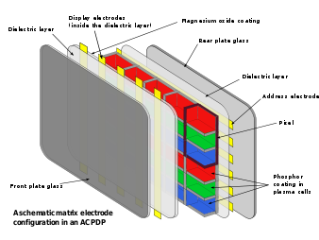](http://es.wikipedia.org/wiki/Archivo:Plasma-display-composition.svg)

.

### Detalles funcionales

Los gases xenón y neón en un televisor de plasma están contenidos en cientos de miles de celdas diminutas entre dos pantallas de cristal. Los electrodos también se encuentran «emparedados» entre los dos cristales, en la parte frontal y posterior de las celdas. Ciertos electrodos se ubican detrás de las celdas, a lo largo del panel de cristal trasero, y otros electrodos, que están rodeados por unos materiales aislantes dieléctricos y cubiertos por una capa protectora de óxido de magnesio, están ubicados en frente de la celda, a lo largo del panel de cristal frontal. El circuito carga los electrodos que se cruzan creando diferencia de voltaje entre la parte trasera y la frontal, y provocan que el gas se ionice y forme el plasma. Posteriormente, los iones del gas corren hacia los electrodos, donde colisionan emitiendo fotones.

### Efecto de pantalla quemada

[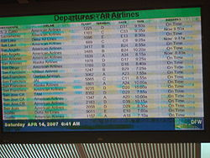](http://es.wikipedia.org/wiki/Archivo:Plasma_burnin_at_DFW_airport.jpg)Pantalla muy quemada en el display del aeropuerto de [Dallas Fort-Worth](http://es.wikipedia.org/wiki/Dallas_Fort-Worth). Fotografía de 2007.

En las pantallas electrónicas basadas en fósforo (incluyendo televisiones de rayos catódicos y de plasma), una exposición prolongada de una imagen estática puede provocar que los objetos que se muestren en ella queden marcados en la pantalla durante un tiempo. Esto es debido al hecho de que los compuestos fosforescentes que emiten la luz pierden su luminosidad con el uso. Como resultado, cuando ciertas áreas de la pantalla son usadas más frecuentemente que otras, a lo largo del tiempo las áreas de baja luminosidad se vuelven visibles a simple vista; esto se conoce como pantalla quemada. Un síntoma muy común es que la calidad de la imagen disminuye gradualmente conforme a las variaciones de luminosidad que tienen lugar a lo largo del tiempo, resultando una imagen con aspecto «embarrado».

### Ventajas

* Excelente brillo.
* Alta resolución.
* Amplio ángulo de visión.
* No contiene mercurio.
* Tamaño de pantalla elevado.

### Desventajas

* Vida útil corta.
* Coste de fabricación elevado, superior a los LCD.
* Consumo de electricidad elevado.
* Poca pureza del color.
* Consumo energético y emisión de calor elevada.
* Emanan gran cantidad de calor en formatos grandes

## Pantallas LCD

### Funcionamiento Tecnología TFT

La tecnología TFT no es más que una variante del LCD (LiquidCrystalDisplay), que comenzó a usarse a principios de los años 70, en calculadoras y en los primeros relojes digitales. Así que el nombre completo es LCD-TFT, aunque es más conocida como TFT.

Los píxeles son generados por transistores, de manera que cada píxel es representado como **si** de una “bombillita” minúscula, la cual emite una luz que pasa por diferentes filtros, que determinan que color va a tomar el píxel en cada momento. Como el número de transistores que tiene el monitor TFT es fijo, en principio la resolución a la que funciona el monitor es fija. Por ejemplo un TFT de 15" tendrá una resolución de 1024x768, y para poder configurarlo a otras resoluciones entra en una especie de modo de emulación, que implica una pérdida notable en la calidad de la imagen. Por tanto podemos decir que los TFT tienen una resolución nativa fija, y el resto de resoluciones serán emuladas, no pudiendo configurarlo a una resolución superior a la nativa. Esto es determinante a la hora de decantarse por un tamaño de TFT u otro. Pues un usuario que necesite trabajar a una resolución de 1280x1024 tendrá que decantarse como mínimo por un monitor de 17"

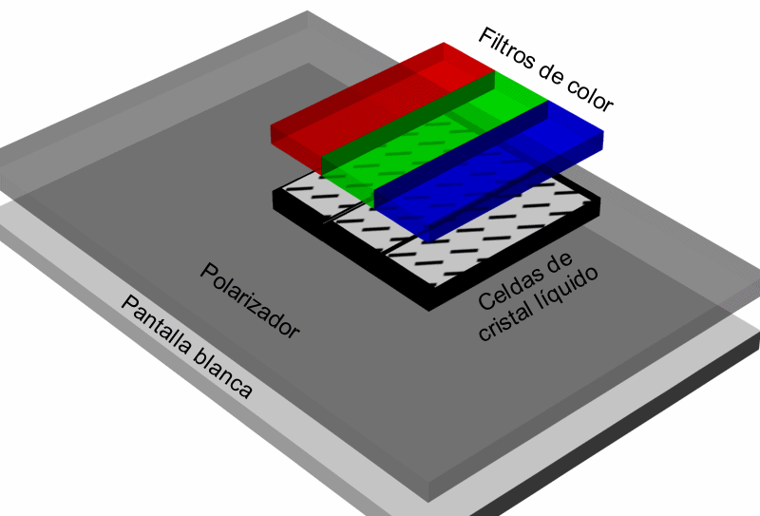

El campo eléctrico en cada celda está controlado por un transistor, de ahí el nombre de Thin Field Transitor. Cambiando la orientación de los cristales podemos dejar pasar mas o menos luz. Los filtros proporcionan los tres colores básicos, pudiendo así formar cualquier imagen. Dado que la iluminación es constante, el concepto de refresco no tiene sentido en estas pantallas, los píxels permanecen encendidos hasta que por un cambio en la imagen se necesita apagarlos.

Dado que estas pantallas son un enorme circuito electrónico, la alineación de los píxels y su tamaño es perfectamente regular, de modo que la imagen es realmente plana y sin distorsiones. Las desventajas frente a un monitor son: menor contraste, menor luminosidad y menor velocidad de actualización (aunque esto último apenas se nota ya en las pantallas actuales). La ventaja es obviamente el tamaño y el peso. Con apenas 1 cm de grosor, ocupan mucho menos que un monitor. Mencionando otras características frente a CRT podemos mencionar:

### Salud Visual

El sistema CRT emite radiaciones, y tiene un nivel de consumo eléctrico mucho más elevado, esto implica una mayor emisión de calor. Aunque el monitor CRT sea de baja radiación, no elimina las radiaciones y emisiones electromagnéticas, sino que el truco consiste en que las desvía hacia los laterales de la carcasa del monitor, para que la incidencia sobre el usuario sea mucho menor. La técnica de generación de imagen en TFT como si tuviéramos un conjunto de bombillitas dispuestas tras la pantalla. No existe haz de luz, no existe redibujado y por tanto no hay radiaciones y el "refresco" no es aplicable en el TFT. La ausencia de radiaciones y de parpadeos se traduce en ventajas para la salud visual del usuario. Aunque el monitor CRT sea de mucha calidad y obtenga altas frecuencias de refresco, a la larga trabajar con un CRT supone un mayor esfuerzo para la vista, en contraposición con un TFT cuyo esfuerzo visual sería más parecido a leer sobre un papel

### Tamaño Y Geometría

Algo típico de los CRT es que no tengan una buena geometría. Se puede ver como los márgenes de la pantalla aparecen curvados, hay desplazamiento de la imagen, de forma que nos obliga a centrarla mediante controles o efectos tipo "trapecio" donde o bien la parte superior de la pantalla o bien la inferior es más ancha, nos obliga a hacer ajustes, y estos son solo algunos de los posibles defectos. Está claro que en un buen CRT de pantalla plana, no vamos a tener que hacer casi ajustes, y que la geometría será buena. Pero es en un TFT donde siempre será la misma, por aquello de que los píxeles son fijos, y por tanto siempre están en el mismo sitio, formando la imagen un rectángulo perfecto, donde bordes y esquinas tendrán siempre la misma definición, nitidez y brillo que el centro. Un CRT por bueno que sea, tiende a perder definición en los bordes y esquinas. Esta característica permite a su vez al TFT, aprovechar al máximo cada rincón de la pantalla, de forma que si hablamos de un TFT de 15", esas 15" son el tamaño real o casi real que tiene el área de pantalla. Esto no es así en los monitores CRT, donde el tamaño oficial de un modelo de monitor no coincide con el área visible real (algunos fabricantes aclaran este punto dando también la medida en pulgadas del área visible real en las especificaciones). ¿En que se traduce esto?, pues que un TFT de 15" equivale en área visible a un CRT de 17" aproximadamente y un TFT de 17" equivale a un CRT de 19".

### Brillo O Luminosidad

Esto se mide en candelas por metro cuadrado (cd/m2). Cuanto más alto sea este valor, mejor retroiluminación y por lo tanto mejor brillo tendrá el monitor. Un valor bajo, supondrá un brillo apagado, que nos obligue además a forzar la iluminación ambiental determinada para poder usar el monitor de forma cómoda.

El valor mínimo recomendable, será de 200 cd/m2. De 250 cd/m2 en adelante será un buen valor.

### Contraste

Este parámetro va a condicionar de forma muy importante la calidad final de la imagen. Se mide mediante dos cifras: xxx:1 donde xxx es un número que suelte estar comprendido entre 100 y 400. Ej.: un monitor TFT con un contraste de 200:1 ¿Como se interpreta esta expresión?. Significa la diferencia entre la máxima luminosidad y mínima luminosidad con que el monitor puede representar cada píxel. En este ejemplo, el punto más luminoso tendrá 200 veces más intensidad que el más oscuro. Cuanto mayor sea esta proporción mejor contraste tendrá el monitor, lo cual se traduce en colores más vivos y mejor representación de los tonos medios.

Se puede considerar que un 300:1 es un valor aceptablemente bueno. El equivalente, para poder equipararse a un monitor CRT sería un valor de 400:1. Algunos modelos TFT ya superan este valor. Un valor de 400:1 equipara prácticamente un TFT a un CRT en calidad de imagen, pues el contraste es prácticamente el factor que más influye para que los TFT tengan tradicionalmente una calidad de imagen sensiblemente inferior a los CRT.

### PixelPITCH

En los monitores CRT, hay un parámetro llamado dot pitch (Medir la distancia entre cada píxel y todos sus adyacentes). Pues en los TFT el equivalente a este parámetro es el Pixel Pitch. En el caso del TFT se da una medida tipo "Y mm, X mm". Ej.: Sería un píxel pitch de 0,297 mm X 0,297 mm. En el caso de los TFT, lo que mide es el tamaño de punto. Así que el ejemplo significaría que cada píxel en pantalla mide 0,297 mm de alto por 0,297 mm de ancho. Esto tiene su lógica, ya que en principio, los píxeles en un TFT no se dibujan, sino que se iluminan a partir de los transistores que posee el monitor, que siempre es una cantidad fija. Cuanto menor sea el tamaño de píxel, más calidad de imagen tendrá el TFT. Con un tamaño más pequeño, el efecto "pixelación" será menos evidente. Precisamente una pixelación mayor es otra de las desventajas que suelen tener los TFT respecto a los CRT. Todo los que sea superar un tamaño de 0,3 mm x 0, 3 mm es descartable. De 0,30 mm para abajo es un valor aceptable. Se pueden encontrar en la actualidad modelos por debajo de los 0,28 mm, lo que se puede considerar ya un valor muy bueno.

Debido a este parámetro, diferente al dot pitch del CRT, cuando se configura el monitor TFT a una resolución inferior a la resolución nativa del TFT, el efecto de pixelación es muy notable, con la consiguiente pérdida de calidad, pues básicamente lo que se hace un TFT es una especie de emulación, mediante la cual se coge más de un píxel para formar cada píxel a una resolución menor, quedando el tamaño de punto excesivamente grande.

### Tiempo De Respuesta

Cuando visualizamos una imagen estática, como por ejemplo una fotografía o bien simplemente se esta visualizando por ejemplo el escritorio de Windows, sin que hagamos movimientos con el ratón, entonces la estabilidad de imagen es perfecta en un monitor TFT. Pero generalmente esta no es la situación normal en el uso de un ordenador. Lo normal es que la imagen cambie, porque movamos ventanas por el escritorio de Windows, estemos visualizando un video, o ejecutando un videojuego entre muchas otras posibles situaciones. Cuando la imagen cambia, los píxeles cambian su tonalidad, color, intensidad. En definitiva, la información que representa cada píxel varía. En este proceso cada píxel que cambie la información a representar en pantalla, tiene que apagarse para inmediatamente encenderse de nuevo tomando el nuevo color, tonalidad e intensidad. La rapidez con que cada píxel lleve a cabo este proceso depende de la capacidad de tiempo de respuesta que tenga el monitor. La tecnología TFT permite que el encendido de cada píxel sea rápido, pero el apagado es considerablemente más lento. Si el tiempo de respuesta del monitor no es suficientemente rápido, se produce una especie de efecto estela, que consiste que por un instante la nueva imagen es representada en pantalla sin que haya desaparecido del todo la imagen anterior. Este efecto es también llamado "ghosting", haciendo referencia a la estela que deja una entidad fantasmal. Este parámetro se mide en milésimas de segundo (ms). Cuantos menos milisegundos tarde en renovarse cada píxel, significa que el monitor tendrá un tiempo de respuesta más rápido, y por tanto el efecto ghosting será menos evidente. Un tiempo de respuesta de 50 ms es aceptable, y todo lo que supere esta cifra es malo, siempre que no usemos el monitor exclusivamente en aplicaciones ofimáticas u otras donde los cambios en pantalla no son muy altos. De 40 ms para abajo es un tiempo de respuesta bueno, siendo prácticamente inapreciable este efecto.

### Otras diferencias entre monitores TFT y CRT :

* Tamaño: los monitores TFT ocupan mucho menos espacio debido a que utilizan una pantalla de cristal liquido, mientras que los CRT utilizan un tubo de rayos catódicos que ocupa mucho más volumen.
* Los monitores TFT son más delicados que los CRT, un simple golpe puede romper parte de los circuitos
* Otra cosa a tener en cuenta son los ángulos de visión; la imagen en el TFT se ve bien cuando se mira perpendicularmente a la pantalla, luego hay unos ángulos máximos vertical y horizontal, fuera de los cuales la imagen no se ve, mientras que en los CRT no existen estos ángulos.
* En los monitores TFT hay un número fijo de puntos, siendo esa la que se llama su resolución "nativa, que pueden activarse o no, lo cual imposibilita la representación de imágenes a mayores resoluciones a la puramente física constituida por la pantalla. Si se quiere representar una imagen de menor resolución, se reduce el tamaño de la imagen de manera que sólo se usen los puntos necesarios. Al bajar la resolución se reduce el tamaño de la imagen formando un marco negro alrededor de la imagen con los puntos que no se utilizan. En los tradicionales monitores CRT no existe tal inconveniente, puesto que la formación de la imagen en la pantalla es analógica, y al emplear resoluciones inferiores se utilizan puntos de mayor tamaño.
* Hoy en día se pueden encontrar fácilmente monitores CRT con la pantalla completamente plana, otra cosa es que la imagen lo sea. La razón es muy sencilla: cuando se proyecta una imagen desde un punto sobre una superficie plana, hay distorsión, ya que las esquinas de la pantalla se encuentran más lejos de ese punto que el centro. La alineación de los píxels y su tamaño en un TFT es perfectamente regular, de modo que la imagen es realmente plana y sin distorsiones.
* Los TFT gastan como mínimo la mitad que un monitor CRT, siendo esta diferencia más notable cuanto mayor es el número de pulgadas de la pantalla que se precise.
* Los monitores TFT se distinguen por la nula emisión de radiaciones perjudiciales y por la ausencia del molesto e incesante parpadeo tan característico en los monitores CRT.

### Ventajas TV LCD sobre Televisor Plasma

* 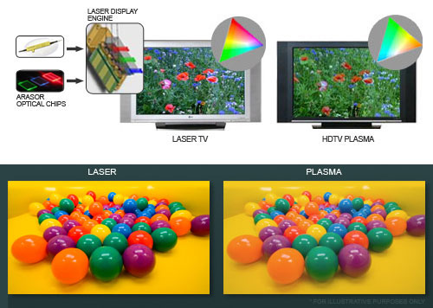**Color:**En cuanto al color, los plasmas tienen mayor diversidad y precisión de color,brindando tonos más realistas. En tanto las imágenes en los LCD, poseen mejor contraste y colores más vivos, recreando imágenes impactantes.
* **Perfil**: Ambas tienen un perfil muy delgado, casi plano, y son muy ligeras comparadas a las pantallas [CRT](http://www.alegsa.com.ar/Dic/crt.php) (tubos de rayos catódicos) de dimensiones similares
* **Tamaño de pantalla**: Hay que tener en cuenta que el tamaño de la pantalla está en relación directa con las dimensiones de la habitación. Cada pulgada de pantalla wide (ancha) exige una distancia de 8cm entre el sillón y la tele. Para una tele de 42” el cálculo da 3,4 metros.
* **Vida útil:** Los televisores LCD ofrecen una vida útil más larga que los TV de pantalla de plasma. En cifras, se puede hablar de que una pantalla de plasma tiene una vida útil aproximada de 20.000 ó 30.000 horas, mientras que la pantalla de LCD incrementa esa cifra hasta las 50.000 ó 60.000 horas. Sin embargo, se dice que actualmente las televisiones de plasma se están poniendo a la altura de los TV LCD en  el tiempo aproximado de vida útil.
* **Resolución:** Aunque los TV de plasma están evolucionando en este aspecto, todavía existe una marcada diferencia a favor de la pantalla LCD, lo cuál es esencial si se piensa que cada vez aparecen formatos de vídeo de un resolución más alta, como el Blu-Ray. Se dice que una mejor resolución es la principal ventaja de un TV  LCD sobre un TV plasma.

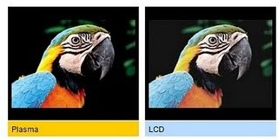

* 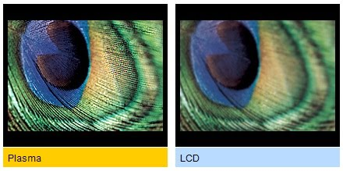**Brillo.** El brillo es superior en la TV LCD. Esto puede considerarse tanto una ventaja como una desventaja, dependiendo del caso. Según el lugar en el que se vaya a colocar la televisión será necesario mayor o menor brillo. Además esto tamben varia por una cuestión de gustos, ya que a algunas personas puede gustarles más una imagen con más brillo y a otras una televisión con menos brillo.
* **Consumo energético.** Los televisores LCD se caracterizan por tener un consumo energético mucho más bajo que los TV plasma. Esto es algo importante a considerar, ya que no solo permitirá ahorrar gastos de energía sino que también es de gran ayuda para la sostenibilidad del planeta para que el consumo energético sea menor.

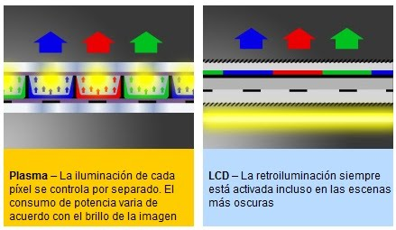

* **Angulo de visión**. La tecnología de los televisores LCD no tiene luz propia, sino que necesita de una luz por **detrás**de lo cristales líquidos que sirve para iluminarlos. Debido a esto, un televisor LCD se ve mucho mejor de frente ya que recibe la luz directamente desde atrás. En cambio el Angulo de visión va empeorando a medida que uno empieza a verlo desde un lado. En los TV plasma no ocurre esto, ya que cada píxel tiene luz propia y por lo tanto puede verse bien desde cualquier ángulo. Si el televisor va a estar emplazado en un lugar grande y generalmente va a haber varios espectadores viendo la televisión desde distintos ángulos, los LCD no son del todo recomendables ya que no todos los espectadores podrán verlo por igual.

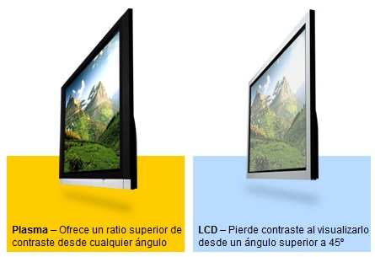

* **Tiempo de respuesta.** Se llama tiempo de respuesta al tiempo que tarda a un píxel en pasar del negro al blanco y volver después al negro. Según el tiempo de respuesta que tenga el televisor puede provocar lo que se conoce como ghosting, es decir que quede una pequeña estela de la imagen anterior cuando el paso de una imagen a otra es muy rápida. Esto puede ocurrir por ejemplo con películas de acción en las que el paso de una imagen a otra puede ser muy veloz. En los televisores de plasma no se tiene este problema.

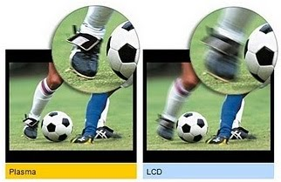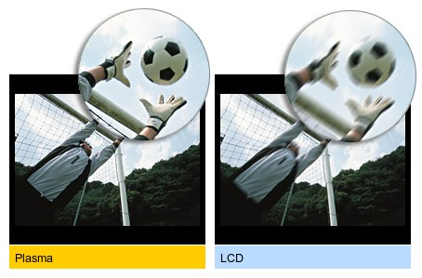

* **Contraste:** El contraste suele ser mejor en los televisores de plasma que en los TV LCD. Esto se debe a que los cristales líquidos no tienen luz propia y deben filtrar una luz que se encuentra por detrás. Sin embargo en algunos casos no llega a filtrar totalmente la luz y el contraste no es tan bueno. Por eso se dice que a pesar de que los colores son más vivos en el LCD, en el plasma son más reales y exactos. Sobretodo esto ocurre con los negros, que tienden a verse grises, así como también a la mayoría de las tonalidades oscuras como por ejemplo los marrones.

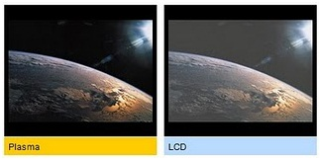

* **Precio:** Todavía existe una pequeña diferencia en el precio entre los TV de plasma y los televisores LCD, a favor de los primeros, que siguen apareciendo como más económicos, aunque, bien es cierto, que esta diferencia es cada vez menor. Donde más se aprecia la diferencia de precio es en los modelos de televisiones más grandes, por encima de las 40 pulgadas, en los que la televisión plasma gana claramente la batalla.
* **Píxeles muertos**. Puede ocurrir que un píxel no funcione correctamente y se vea en la pantalla un pequeño punto negro que no toma el color que corresponde. Cuanto mas grande sea la pantalla, mas píxeles tiene, y mas probabilidades habrá de que algún píxel no funcione correctamente

## Pantallas LED

Los televisores llamados LED no son televisores LED, La pantalla sigue siendo la mismo que la de los televisores LCD pero los LEDs se utilizan en lugar de lámparas fluorescente de cátodo frío (CCFL) que se encuentran en la mayoría de los televisores de este tipo. Un televisor o pantalla LED es aquella cuya imagen la conforman diferentes LEDs.

En los televisores LED, los LEDs se encargan de la retroiluminación del panel del televisor, lo que nos lleva a concluir que los **Televisores LED son una evolución de los LCD clásicos.**

Logramos con esta tecnología obtener varias ventaja muy importantes:

La primera es el menor consumo energético. Son así equipos más eficientes energéticamente y cuya vida útil también es mayor.

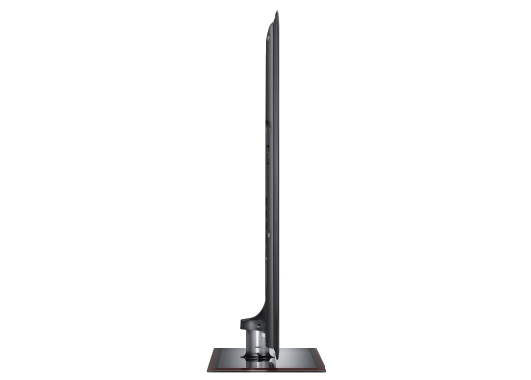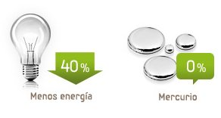

Otra ventaja se encuentra en la calidad de imagen. Lo que más se aprecia a simple vista es el **aumento del contraste dinámico** en los televisores LED frente a los LCD clásicos. La representación de color también mejora con la tecnología LED.

El diseño también representa una ventaja, el grosor de los televisores LED es considerablemente menor respecto de sus antecesores.

Por último y aunque no se pueda ver, el uso de esta tecnología supone un alivio para el medioambiente, ya que pone en desuso el mercurio.

**Dos tecnologías LED enfrentadas**

Existen básicamente dos tecnologías de retroiluminación que dominan el mercado:

**1. LED de tipo Edge**

En la búsqueda por mejorar la estética de estos televisores (diseño y grosor) se pensó en un sistema de iluminación trasera, surgiendo la idea de llevar la iluminación LED a los *bordes* de los equipos. De esta forma el grosor que se consigue es increiblemente reducido. La luz de los LEDs se distribuye entonces por todo el panel por medio de difusores.

**Desventajas**

* La producción del negro.
* La retroiluminación puede no ser uniforme en todas las zonas.

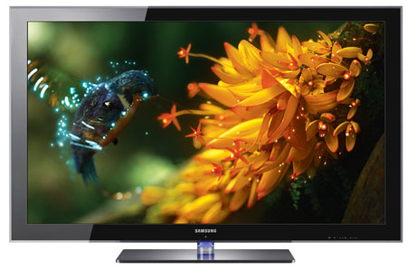

**2. LED con atenuación local (local dimming)**

El sistema puede apagar y encender zonas más concretas, consiguiendo mejores contrastes.

**Desventaja**

El efecto *blooming*, con el que es posible ver un halo en los objetos claros en un fondo negro.

Para el año que viene se espera una nueva tecnología LED que aglutine a las dos anteriores, de manera que se puedan conseguir equipos más delgados y a la vez con iluminación más uniforme y mejores negros.

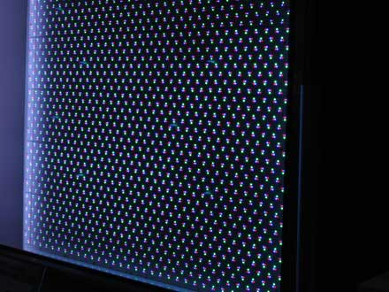

**RGB LED frente a White LED**

Nos referimos al tipo de diodo que se usa. Ambas tecnologías mencionadas anteriormente pueden implementarse con cualquiera de esas opciones (Diodo Led RGB o White). La diferencia entre los **diodos RGB y los blancos** la encontramos básicamente en la gama de colores más amplia que nos dan los RGB, lo que mejora considerablemente la calidad de imagen (mayor precio).

En cuanto a los diodos blancos, su uso está mucho más extendido en pantallas pequeñas como las de los portátiles.

# ¿QUÉ ES SMART TV?

Para muchos el termino de Smart TV sea común, para otros quizás no tanto. Para las personas que aún no están familiarizadas con este concepto, la idea de Smart TV nace desde el hecho de poder brindar una solución integral entre lo que es web, servicios digitales y televisión.

La idea principal es romper la barrera de acceso a diferentes tecnologías (como lo pueden ser Facebook, Twitter y diferentes portales) y permitir al usuario ya sea navegar a través de su televisor como consumir aplicaciones precargadas que mejoren y adapten la experiencia en los variados servicios web a un formato más televisivo y accesible.

Lo interesante de estos televisores es que con sus aplicaciones están creciendo rápidamente para poder adaptarse a una gran cantidad de sitios web por lo que la experiencia irá mejorando con el pasar del tiempo y con la aparición de cada vez más posibilidades.

La idea de eliminar barreras entre los diferentes dispositivos y las posibilidades que estos ofrecen es algo realmente tentador y puede ser de grán utilidad para abrir un nuevo mercado de consumo en personas que quizás no se animan o no saben utilizar una PC. Esta claro que en casi cualquier hogar con internet hay una televisión y el hecho de que esta televisión ahora pueda ser conectada a la gran red de redes (tanto a través de tu red wifi como a través de un cable ethernet) abré la posibilidad de nuevas acciones y de nuevos consumidores que sin duda estarán en presencia de algo totalmente nuevo.

No se trata de convertir la tele en un PC. Arranca una era televisiva en la que el canal o la hora de emisión son irrelevantes. De forma sencilla se asoman a la pantalla todo tipo de contenidos on-line: películas, series y casi todo gratis.

## ¿Cuáles son las aplicaciones?

Picasa y Flickr permiten ver álbumes de fotos web compartido en la pantalla grande.

YouTube en tu televisor tiene un aspecto ligeramente diferente a la versión web y la disposición exacta y el diseño depende de la marca de su TV. Aplicaciones de la BBC iPlayer permite acceder a un valor de siete días de los programas de TV, incluyendo HD (alta definición), pero no se puede grabar nada de esto en un DVD o disco duro.

Vídeos bajo demanda a través de servicios de alquiler de películas, como Lovefilm y ACEtrax permiten un flujo de películas directamente a tu TV de pago.

Skype es otra aplicación, que, con la adición de una cámara web, le permite hablar con sus amigos y familiares en TV.

## ¿Qué hay de navegar por la web en un televisor inteligente?

No se recomendaría la compra de un televisor inteligente basado en querer navegar por la web. La experiencia tiende a ser incómoda y molesta. Es difícil para introducir texto y navegar por páginas web con sólo un control remoto del televisor. Existen teclados virtuales en pantalla tratado de ofrecer una solución, pero todavía carecen de la funcionalidad directa de un teclado y un ratón.

La solución a largo plazo también puede estar en una nueva generación de mandos a distancia, pero los esfuerzos de pantalla táctil que se ven hasta la fecha han sufrido por ser demasiados complejos.

### Conexión a la red doméstica

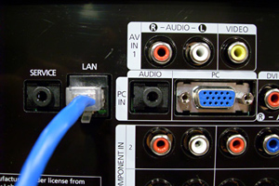

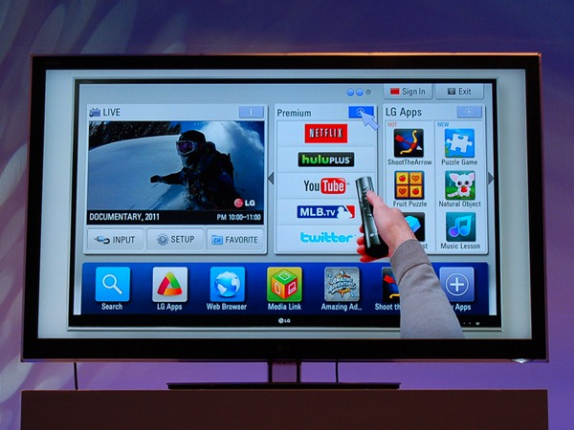

*Los Televisores Inteligentes cuentan con una pantalla de inicio que da acceso a las aplicaciones, video y mucho más*

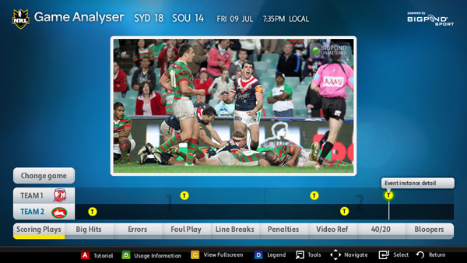

*El Analizador de juego NRL en Samsung y LG TV le da acceso a juegos completos con toques de luz.*

# TECNOLOGIA O-LED

## Diodo orgánico de emisión de luz

Un diodo orgánico de emisión de luz, también conocido como OLED ([acrónimo](http://es.wikipedia.org/wiki/Acr%C3%B3nimo) inglés de organic light-emitting diode), es un [diodo](http://es.wikipedia.org/wiki/Diodo) que se basa en una capa electroluminiscente formada por una película de componentes orgánicos que reaccionan, a una determinada estimulación eléctrica, generando y emitiendo [luz](http://es.wikipedia.org/wiki/Luz) por sí mismos.

Las principales ventajas de las pantallas OLED son: más delgados y flexibles, más contrastes y brillos, mayor ángulo de visión, menor consumo y, en algunas tecnologías, flexibilidad. Pero la degradación de los materiales OLED han limitado su uso por el momento. Actualmente se está investigando para dar solución a los problemas derivados de esta degradación, hecho que hará de los OLED una tecnología que puede reemplazar la actual hegemonía de las pantallas [LCD](http://es.wikipedia.org/wiki/LCD) ([TFT](http://es.wikipedia.org/wiki/TFT)) y de la [pantalla de plasma](http://es.wikipedia.org/wiki/Pantalla_de_plasma).

Por todo ello, OLED puede y podrá ser usado en todo tipo de aplicaciones: [televisores](http://es.wikipedia.org/wiki/Televisor), [monitores](http://es.wikipedia.org/wiki/Monitor_de_computadora), pantallas de dispositivos portátiles ([teléfonos móviles](http://es.wikipedia.org/wiki/Tel%C3%A9fono_m%C3%B3vil), [PDA](http://es.wikipedia.org/wiki/PDA), [reproductores de audio](http://es.wikipedia.org/wiki/Reproductor_de_audio_digital)...), indicadores de información o de aviso, etc., con formatos que bajo cualquier diseño irán desde unas dimensiones pequeñas (2 pulgadas) hasta enormes tamaños (equivalentes a los que se están consiguiendo con LCD). Mediante los OLED también se pueden crear grandes o pequeños carteles de [publicidad](http://es.wikipedia.org/wiki/Publicidad), así como fuentes de luz para iluminar espacios generales. Además, algunas tecnologías OLED tienen la capacidad de tener una estructura flexible, lo que ya ha dado lugar a desarrollar pantallas plegables o enrollables, y en el futuro quizá pantallas sobre [ropa](http://es.wikipedia.org/wiki/Ropa) y tejidos, etc.

[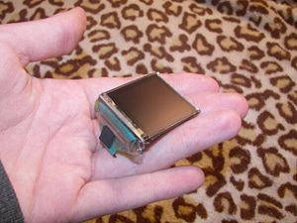](http://es.wikipedia.org/wiki/Archivo:OLEDScreen.jpg)

Prototipo de pantalla OLED de 3,8 cm de diagonal.

# Estructura básica

Un OLED está compuesto por dos finas capas orgánicas: una capa de emisión y una capa de conducción, que a la vez están comprendidas entre una fina película que hace de terminal [ánodo](http://es.wikipedia.org/wiki/%C3%81nodo) y otra igual que hace de [cátodo](http://es.wikipedia.org/wiki/C%C3%A1todo). En general estas capas están hechas de [moléculas](http://es.wikipedia.org/wiki/Mol%C3%A9culas) o [polímeros](http://es.wikipedia.org/wiki/Pol%C3%ADmero) que conducen la [electricidad](http://es.wikipedia.org/wiki/Electricidad). Sus niveles de [conductividad eléctrica](http://es.wikipedia.org/wiki/Conductividad_el%C3%A9ctrica) se encuentra entre el nivel de un aisladore y el de un conductor, y por ello se los llama [semiconductores](http://es.wikipedia.org/wiki/Semiconductor) orgánicos (ver [polímero semiconductor](http://es.wikipedia.org/wiki/Pol%C3%ADmero_semiconductor)).

La elección de los materiales orgánicos y la estructura de las capas determinan las características de funcionamiento del dispositivo: color emitido, tiempo de vida y eficiencia energética.

[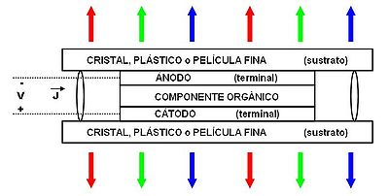](http://es.wikipedia.org/wiki/Archivo:Estructura_es_OLED.jpg)

Estructura básica de un OLED.

# Principio de funcionamiento

Se aplica [voltaje](http://es.wikipedia.org/wiki/Voltaje) a través del OLED de manera que el ánodo sea positivo respecto del cátodo. Esto causa una corriente de [electrones](http://es.wikipedia.org/wiki/Electrones) que fluye en sentido contrario de cátodo a ánodo. Así, el cátodo da electrones a la capa de emisión y el ánodo los sustrae de la capa de conducción.

Seguidamente, la capa de emisión comienza a cargarse negativamente (por exceso de electrones), mientras que la capa de conducción se carga con huecos (por carencia de electrones). Las fuerzas electrostáticas atraen a los electrones y a los huecos, los unos con los otros, y se recombinan (en el sentido inverso de la carga no habría recombinación y el dispositivo no funcionaría). Esto sucede más cerca de la capa de emisión, porque en los semiconductores orgánicos los huecos se mueven más que los electrones (no ocurre así en los semiconductores inorgánicos).

La recombinación es el fenómeno en el que un átomo atrapa un electrón. Dicho electrón pasa de una capa energética mayor a otra menor, liberándose una energía igual a la diferencia entre energías inicial y final, en forma de [fotón](http://es.wikipedia.org/wiki/Fot%C3%B3n).

La recombinación causa una emisión de [radiación](http://es.wikipedia.org/wiki/Radiaci%C3%B3n) a una [frecuencia](http://es.wikipedia.org/wiki/Frecuencia) que está en la región visible, y se observa un punto de luz de un color determinado. La suma de muchas de estas recombinaciones, que ocurren de forma simultánea, es lo que llamaríamos imagen.

[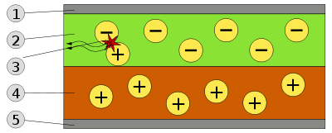](http://es.wikipedia.org/wiki/Archivo:OLED_schematic.svg)

Funcionamiento: 1. Cátodo (-), 2. Capa de emisión, 3. Emisión de radiación (luz), 4. Capa de conducción, 5. Ánodo (+).

# Principales ventajas

Los OLED ofrecen muchas ventajas en comparación con los LCD, LED y pantallas de plasma.

Más delgados y flexibles: por una parte, las capas orgánicas de polímeros o moléculas de los OLED son más delgadas, luminosas y mucho más flexibles que las capas cristalinas de un LED o LCD. Por otra parte, en algunas tecnologías el sustrato de impresión de los OLED puede ser el plástico, que ofrece flexibilidad frente a la rigidez del cristal que da soporte a los LCD o pantallas de plasma.

Más económicos: en general, los elementos orgánicos y los sustratos de plástico serán mucho más económicos. También, los procesos de fabricación de OLED pueden utilizar conocidas tecnologías de impresión de tinta (en inglés, conocida como inkjet), hecho que disminuirá los costes de producción.

Brillo y contraste: los píxeles de los OLED emiten luz directamente. Por eso, respecto a los LCD posibilitan un rango más grande de colores y contraste.

Menos consumo: los OLED no necesitan la tecnología backlight, es decir, un elemento OLED apagado realmente no produce luz y no consume energía, a diferencia de los LCD que no pueden mostrar un verdadero “negro” y lo componen con luz consumiendo energía continuamente. Así, los OLED muestran imágenes con menos potencia de luz, y cuando son alimentados desde una batería pueden operar largamente con la misma carga.

Más escalabilidad y nuevas aplicaciones: a capacidad futura de poder escalar las pantallas a grandes dimensiones hasta ahora ya conseguidas por los LCD y, sobre todo, poder enrollar y doblar las pantallas en algunas de las tecnologías OLED que lo permiten, abre las puertas a todo un mundo de nuevas aplicaciones que están por llegar.

Mejor visión bajo ambientes iluminados: al emitir su propia luz, una pantalla OLED, puede ser mucho mas visible bajo la luz del sol, que una LCD.

# Desventajas y problemas actuales

Tiempos de vida cortos: las capas OLED verdes y rojas tienen largos tiempos de vida, sin embargo la capa azul no es tan duradera, actualmente tienen una duración cercana a las 14.000 horas (8 horas diarias durante 5 años), este periodo de funcionamiento es mucho menor que el promedio de los LCD que dependiendo del modelo y del fabricante pueden llegar a las 60.000 horas. Toshiba y Panasonic han encontrado una manera de resolver este problema con una nueva tecnología que puede duplicar la vida útil de la capa responsable del color azul, colocando la vida útil por encima de la promedio de la de las pantallas LCD. Una membrana metálica ayuda a la luz a pasar desde los polímeros del sustrato a través de la superficie del vidrio más eficientemente que en los OLED actuales. El resultado es la misma calidad de imagen con la mitad del brillo y el doble de la vida útil esperada.

En el 2007, PLED experimentales pudieron sostener 400 cd/m² en brillo por más de 198.000 horas para OLED verdes y 62.000 para los azules.

Agua: el [agua](http://es.wikipedia.org/wiki/Agua) puede fácilmente estropear en forma permanente los OLED, ya que el material es orgánico, su exposición al agua, tiende a acelerar el proceso de biodegradación, es por esto que el material orgánico de una OLED, suele venir protegido, y aislado del ambiente, por lo que la pantalla es totalmente resistente a ambientes húmedos.

Impacto medioambiental: los componentes orgánicos (moléculas y polímeros) se ha visto que son difíciles de reciclar (alto coste, complejas técnicas). Ello puede causar un impacto al [medio ambiente](http://es.wikipedia.org/wiki/Medio_ambiente) muy negativo en el futuro.

# Futuro

En la actualidad existen investigaciones para desarrollar una nueva versión del LED orgánico que no sólo emita luz, sino que también recoja la [energía solar](http://es.wikipedia.org/wiki/Energ%C3%ADa_solar) para producir electricidad. De momento no hay ninguna fecha para su comercialización, pero ya se está hablando de cómo hacerlo para su fabricación masiva Con esta tecnología se podrían construir todo tipo de pequeños aparatos eléctricos que se podrían autoabastecer de energía.

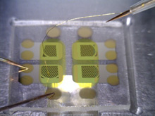

# Nuevos componentes electrónicos y televisores OLED más baratos

Los diodos emisores de luz orgánicos (OLEDs) son eficientes en cuanto a energía y emiten una luz bien definida, aunque los altos costes de fabricación han evitado que estén tan ampliamente disponibles como las pantallas de cristal líquido (LCDs), especialmente en grandes dispositivos tales como los televisores. Un nuevo tipo de OLED podría ayudar a reducir los costes de fabricación y hacer que la tecnología fuera mucho más accesible.

Los píxeles en las pantallas OLED usan transistores para estimular moléculas orgánicas, que emiten diferentes colores de luz. Las pantallas OLED no necesitan los ineficientes filtros de luz que hacen que las LCD desperdicien una gran cantidad de energía. Sin embargo las LCD dominan el mercado en gran parte gracias a que las matrices de transistores de silicio utilizadas para hacer funcionar las LCDs se pueden fabricar en áreas tan grandes como una puerta de garaje de un único coche, y luego cortarse en pedazos más pequeños para hacer pantallas para televisores y otros dispositivos. La fabricación a esta escala ayuda a mantener bajos los costes.

Los fabricantes de pantallas OLED no pueden utilizar la misma electrónica puesto que la conmutación de los píxeles OLED requiere una corriente relativamente alta que rápidamente quemaría los transistores de silicio. En su lugar, las pantallas OLED de hoy día se construyen en sobre matrices de transistores de silicio policristalino más caro. La pantalla OLED más grande en el mercado (en Europa, y aún no está disponible en los EE.UU.) es un modelo de 15 pulgadas fabricado por LG. Su precio es de poco más de 2.300 dólares; el mismo tamaño de TV LCD cuesta menos de 200 dólares.

Un tipo de electrónica OLED menos costosa podría, en teoría, fabricarse mediante el uso de materiales orgánicos para los componentes electrónicos además de los píxeles. Los transistores fabricados usando semiconductores orgánicos ofrecen las altas corrientes necesarias para hacer funcionar los píxeles OLED. Sin embargo los electrones se mueven lentamente a través de los transistores orgánicos convencionales, lo que provoca que las pantallas no refresquen la imagen lo suficientemente rápido. Para acelerar estos transistores, los ingenieros han alterado el diseño, reduciendo los componentes para que los electrodos de fuente y drenaje estén más juntos y hacer que el canal sea más pequeño. Esto hace que el dispositivo sea más rápido puesto que los electrones no tienen que viajar tan lejos a través de la materia orgánica que conforma el canal, que por su parte es incapaz de conducir los electrones muy rápidamente. Sin embargo, fabricar tales dispositivos de alta resolución requiere de costosas técnicas de litografía.

Un método menos costoso, desarrollado por y sus colegas, consiste en acercar los electrodos de fuente y de drenaje de un transistor mediante el apilamiento de los componentes uno encima del otro, en vez de lado a lado. Se crearon estos transistores depositando una delgada película de óxido de aluminio sobre un sustrato de vidrio como electrodo de drenaje, para a continuación añadir una capa de una molécula orgánica semiconductora como canal. Después añadió una capa diluida de nanotubos de carbono como electrodo de fuente, y más tarde una capa de oro como contacto eléctrico. Cada una de estas películas es muy delgada, lo que permite un buen rendimiento sin necesidad de técnicas de litografía de alta resolución.

# Formatos de Vídeo

Un **video** es un **sistema de grabación y reproducción de imágenes**, que pueden estar acompañadas de sonidos y que se realiza a través de una cinta magnética.

Un formato es una forma particular de codificar información para ser almacenada. Existen diferentes tipos de formatos para diferentes tipos de información. Existen formatos de gráficos, formatos de audio, formatos de animación, formato de documentos, etc.; en este apartado nos referiremos a los formatos de video.

La técnica del vídeo consiste en el registro, conservación y reproducción de señales correspondientes al espectro de las videofrecuencias, y engloba todos los sistemas, aparatos y dispositivos relacionados con estas técnicas.

Con el avance de la misma se ha creado una confrontación entre los sistemas analógicos y los digitales, siendo los segundos los que están desbancando a los primeros.

Para que la imagen pueda ser reproducida en los televisores u otro dispositivo primero tiene que ser captada, comprimida y transmitida hacia el receptor el televisor o través de la red

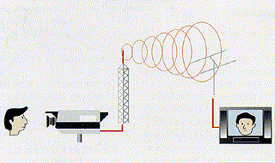

Cuando se captura una imagen con un dispositivo (las clásicas cámaras, celulares, etc.) los lentes de la cámara descomponen la luz para luego transformarla en señales eléctricas la imagen esta se descompone en tres colores básicos rojo, verde y azul luego se componen para la transmisión ,de esto se encargan los circuitos internos de la cámara, antiguamente teníamos las cámaras de tres lentes

A pesar de las mejoras en las memorias, el espacio de almacenamiento nunca es lo suficientemente grande, y por lo tanto es normal que los archivos se guarden de forma comprimida. Otro problema surge cuando queremos transmitir esta información que pesa mucho no solo por la tecnología de nuevas cámaras q hay en el mercado sino también por el ancho de banda limitado q se tiene para la transmisión.

Normalmente, un vídeo es una colección de imágenes acompañada de sonido; la información de uno y otro tipo se suele grabar en pistas separadas que luego se coordinan para su ejecución simultánea.

Existen tres formatos de [vídeo](http://es.wikipedia.org/wiki/V%C3%ADdeo) de gran implantación: el [QuickTime](http://es.wikipedia.org/wiki/QuickTime) Movie (MOV), el AVI y el correspondiente al estándar MPEG.

El formato [QuickTime](http://es.wikipedia.org/wiki/QuickTime) Movie (MOV), creado por Apple, es multiplataforma y en sus versiones más recientes permite interactuar con películas en 3D y realidad virtual.

El AVI (Audio Video Interleaved, audio vídeo intercalado) es un formato también multiplataforma. Tanto *.avi como *.mov son contenedores de audio y vídeo con lo que son formatos de archivo. Fue creado por Microsoft puede ser considerado el nativo de Windows

El formato correspondiente al estándar [MPEG](http://es.wikipedia.org/wiki/MPEG) produce una compresión de los datos con una pequeña pérdida de la calidad; desde su creación, se ha definido el [MPEG-1](http://es.wikipedia.org/wiki/MPEG-1), utilizado en CD-ROM y Vídeo CD, el MPEG-2, usado en los DVD de Vídeo y la televisión digital, y el [MPEG-4](http://es.wikipedia.org/wiki/MPEG-4), que se emplea para transmitir vídeo e imágenes en ancho de banda reducido; es un formato adecuado para distribuir multimedia en la Web. El formato [MPEG4](http://es.wikipedia.org/wiki/MPEG4) es la base de actuales formatos como el divx xvid o el H264 siendo este último (H264) un codec tan potente que soporta vídeos de gran formato y calidad excelente con anchos de banda muy reducidos.

El desarrollo de Internet ha propiciado formatos que permiten visualizar vídeos a través de la red, sin tener que descargar previamente el archivo completo; para esta finalidad, la empresa RealNetworks ha establecido RealVideo y [Microsoft](http://es.wikipedia.org/wiki/Microsoft) su formato de vídeo correspondiente al [Windows Media Player](http://es.wikipedia.org/wiki/Windows_Media_Player) (Reproductor de [Windows Media](http://es.wikipedia.org/wiki/Windows_Media)), ambos con gran futuro en el desarrollo de la distribución de vídeo en tiempo real a través de Internet.

Para ver los vídeos en el ordenador es necesario tener instalado el software de reproducción adecuado. Actualmente suelen facilitarlo las distintas empresas, bien con el sistema operativo, bien como una herramienta a la que se puede acceder de forma gratuita.

## ¿Que es MPEG (Motion Picture Expert Group)?

El formato MPEG compara las imágenes consecutivas con la original y muestrea solamente las diferencias entre ellas antes de comprimirlas.

Lógicamente, los datos diferentes pueden ser tratados como imágenes y ser objeto de otros procesos de compresión. También es evidente que, ante un cambio de escena, el muestreo es completo.

El formato MPEG se utiliza para todas aquellas aplicaciones que precisan la transmisión de imágenes en movimiento. En un formato MPEG las imágenes pueden ser comprimidas hasta un 200:1. También puede comprimir audio y las señales necesarias para sincronizar ambos. Es muy utilizado, sobre todo, en la transmisión de imágenes televisivas por cable.

MPEG se estableció en la Junta de Comité Técnico de la ISO/IEC (International Organization of Standarization / International Electrotechnical Commission) con el objetivo de crear estándares de codificación para la representación de imágenes en movimiento, audio asociado y la combinación de los dos, para ser guardados y recuperados en un medio de almacenamiento digital con una tasa de transmisión mayor a 1.5 Mbit/seg.; este estándar se llamó MPEG-1 y fue lanzado en 1991.

### Tipos de MPEG

* El **MPEG-1**, establecido en 1991, se diseñó para introducir video en un CD-ROM. Por aquel entonces eran lentos, por lo que la velocidad de transferencia quedaba limitada a 1.5Mb/s y la resolución a 352 x 240 píxeles. La calidad es similar al VHS y se usa para videoconferencias, el formato CD-i, etc. MPEG-1 está conformado por diferentes partes:
  + Sincronización y transmisión simultánea de vídeo y audio.
  + [Códec](http://es.wikipedia.org/wiki/C%C3%B3dec) de compresión para señales de vídeo no [entrelazadas](http://es.wikipedia.org/wiki/Entrelazado) (progresivas).
  + [Códec](http://es.wikipedia.org/wiki/C%C3%B3dec) de compresión para señales de audio con control sobre la tasa de compresión. El estándar define tres capas (layers en inglés), o niveles de complejidad de la codificación de audio MPEG.
  + MP1 o MPEG-1 Parte 3 Capa 1 (MPEG-1 Audio Layer 1)
  + [MP2](http://es.wikipedia.org/wiki/MP2) o MPEG-1 Parte 3 Capa 2 (MPEG-1 Audio Layer 2)
  + [MP3](http://es.wikipedia.org/wiki/MP3) o MPEG-1 Parte 3 Capa 3 (MPEG-1 Audio Layer 3)
  + Procedimientos para verificar la conformidad.
  + Software de referencia.
* El **MPEG-2** fue establecido en 1994 para ofrecer mayor calidad con un mayor ancho de banda (entre 3 y 10Mb/s). En esa banda, proporciona 720 x 486 píxeles de resolución, que equivale a la calidad de televisión. Además ofrece compatibilidad con MPEG-1.
  + es similar a [MPEG-1](http://es.wikipedia.org/wiki/MPEG-1), pero también proporciona soporte para vídeo [entrelazado](http://es.wikipedia.org/wiki/Exploraci%C3%B3n_entrelazada) (el formato utilizado por las televisiones.) MPEG-2 vídeo no está optimizado para bajas tasas de bits (menores que 1 [Mbit/s](http://es.wikipedia.org/wiki/Mbit/s)), pero supera en desempeño a MPEG-1 a 3 Mbit/s y superiores.
  + introduce y define Flujos de Transporte, los cuales son diseñados para transportar vídeo y audio digital a través de medios impredecibles e inestables, y son utilizados en transmisiones televisivas. Con algunas mejoras, MPEG-2 es también el estándar actual de las transmisiones en [HDTV](http://es.wikipedia.org/wiki/HDTV). Un descodificador que cumple con el estándar MPEG-2 deberá ser capaz de reproducir MPEG-1.
  + MPEG-2 audio, definido en la Parte 3 del estándar, mejora a MPEG-1 audio al alojar la codificación de programas de audio con más de dos canales. La parte 3 del estándar admite que sea hecho retro-compatible, permitiendo que descodificadores MPEG-1 audio puedan descodificar la componente estéreo de los dos canales maestros, o en una manera no retro-compatible, la cual permite a los codificadores hacer un mejor uso del ancho de banda disponible. MPEG-2 soporta varios formatos de audio, incluyendo MPEG-2 [AAC](http://es.wikipedia.org/wiki/Advanced_Audio_Coding).
* El **MPEG-3** fue una propuesta para la televisión de alta resolución, pero la posibilidad de que MPEG-2 con mayor ancho de banda cumpla las mismas expectativas se ha abandonado de momento.
* El **MPEG-4** se trata de un formato de muy bajo ancho de banda y una resolución de 176 x 144 píxeles, pensado para videoconferencias sobre Internet, etc. Está evolucionando a grandes pasos y hay fantásticos codificadores software que dan una calidad semejante al MPEG-2 pero con menor ancho de banda
  + Toma muchas de las características de [MPEG-1](http://es.wikipedia.org/wiki/MPEG-1) y [MPEG-2](http://es.wikipedia.org/wiki/MPEG-2) así como de otros estándares relacionados, tales como soporte de [VRML](http://es.wikipedia.org/wiki/VRML) (Virtual Reality Modeling Language) extendido para [Visualización 3D](http://es.wikipedia.org/wiki/Gr%C3%A1ficos_3D_por_computadora), archivos compuestos en [orientación a objetos](http://es.wikipedia.org/wiki/Programaci%C3%B3n_orientada_a_objetos) (incluyendo objetos audio, vídeo y VRML), soporte para la [gestión de Derechos Digitales](http://es.wikipedia.org/wiki/Gesti%C3%B3n_de_Derechos_Digitales) externos y variados tipos de interactividad.
  + La mayoría de las características que conforman el estándar MPEG-4 no tienen que estar disponibles en todas las implementaciones, al punto que es posible que no existan implementaciones completas del estándar MPEG-4. Para manejar esta variedad, el estándar incluye el concepto de perfil (profile) y nivel, lo que permite definir conjuntos específicos de capacidades que pueden ser implementados para cumplir con objetivos particulares
* El **MPEG-7** (Multimedia Content Description Interface) que está enfocado principalmente para los metadatos, indexación y organización
  + Con MPEG-7 se busca la forma de enlazar los elementos del contenido audiovisual, encontrar y seleccionar la información que el usuario necesita e identificar y proteger los derechos del contenido. MPEG-7 surge a partir del momento en que aparece la necesidad de describir los contenidos audiovisuales debido a la creciente cantidad de información. El hecho de gestionar los contenidos es una tarea compleja (encontrar, seleccionar, filtrar, organizar... el material audiovisual).
* El MPEG-21, proyecto a muy largo plazo, donde se establecen arquitecturas de manejo de derechos para sistemas de pago y visión de contenidos (pago por visión, vídeo bajo demanda, etc)

### Las ventajas de MPEG-4

* MPEG-4 es el primer estándar que combina vídeo de una y de dos vías en un único estándar.
* MPEG-4 permite una fácil manipulación de los datos. Por ejemplo, se pueden combinar varias fuentes de MPEG-4 y editarlas al instante.
* MPEG-4 permite a los proveedores de contenido codificar una sola vez y distribuir en cualquier lugar. Un único flujo puede admitir cable, satélite y tecnología inalámbrica, y se puede distribuir a distintas velocidades en bits. Esta solución rentable es posible debido a dos características de MPEG-4 que MPEG-2 no posee:
* Gama de velocidades en bits más flexible: 9,6 Kb/s a 6 Mb/s para MPEG-4 en comparación con 1,5 Mb/s a 12 Mb/s para MPEG-2.
* Flexibilidad ante los errores (por encima de la capacidad de MPEG-2), la cual ayuda a asegurar la calidad incluso a través de enlaces no fiables con un alto índice de errores de bits (BER).
* Con MPEG-4, el portador puede modificar la frecuencia de la imagen del vídeo para adaptarse al número variable de clientes de una red, nivelando, de este modo, la carga del sistema.

## Codecs

El video digital dentro del mundo de la informática tiene un tipo de formato y un códec.

Como se dijo anteriormente un **formato** es la *forma* en la que se guardan los datos en el fichero; esta forma puede cumplir diferentes requisitos según el uso para el que este diseñado. El **códec** es la compresión algorítmica a la que se ha visto sometido el contenido del formato de video digital

### Que son los codecs y para que sirven?

Actualmente y debido a la enorme abanico de softwares, programas que vamos conociendo y poniendo en práctica sobre todo a través de internet, nos encontramos con una gran cantidad de formatos a la hora de reproducir un vídeo digital, o clip musical, etc.  
  
Para todo ello y ante toda esta revolución de transferencia de datos en diferentes soportes, archivos, contenedores, cds, dvd domésticos, nos encontramos formatos que no conocemos y que nos dificulta el poder visualizar correctamente aquel vídeo o imagen.

Actualmente se ofrecen numerosos paquetes de codecs que facilitan la reproducción de prácticamente cualquier formato de video

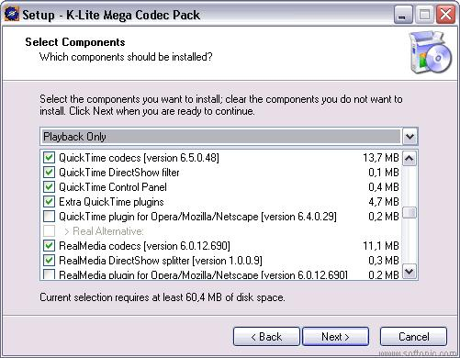

### Codec

La palabra codec se traduce de las palabras codificador y decodificador. Un codec no es ni más ni menos que una serie de funciones algoritmicas necesarias para comprimir un archivo, a este proceso de compresión se le denomina "codificación" y descomprimir o decodificar los datos de audio y vídeo.  
  
Esto quiere decir que si queremos reproducir un vídeo digital y no tenemos instalado el códec con el que se han codificado los datos no podremos visualizarlo correctamente en nuestro PC, deberemos buscar los codecs y tenerlos instalados.  
  
No ocurre lo mismo si reproducimos un vídeo a través de un reproductor DVD doméstico, dependerá de los formatos que reconozca el DVD para poder reproducirlos con sus respectivos códec

**Algunos de los algoritmos más conocidos de los codecs:**

Microsoft, Indeo, M-JPEG, DivX, Xvid. Cada unos de ellos se diferencia por su forma de codificación. Por ejemplo:

### XviD

es el nombre de un popular [códec](http://es.wikipedia.org/wiki/C%C3%B3dec) desarrollado como un [proyecto](http://es.wikipedia.org/wiki/Proyecto) de [software libre](http://es.wikipedia.org/wiki/Software_libre) por programadores voluntarios de todo el mundo, después de que el proyecto OpenDivX fuera cerrado en julio de 2001. Xvid está basado en el estándar MPEG-4 ASP. El [formato](http://es.wikipedia.org/wiki/Formato_de_archivo_inform%C3%A1tico) fue creado como una alternativa [libre](http://es.wikipedia.org/wiki/Formato_abierto) a otros códecs comerciales de vídeo. Su calidad y eficiencia lo han convertido en uno de los códecs más populares. La reproducción de películas Xvid está soportada en los [reproductores de DVD](http://es.wikipedia.org/wiki/Reproductor_de_DVD) más modernos.

El códec Xvid hace posible [comprimir](http://es.wikipedia.org/wiki/Compresi%C3%B3n_de_datos) una película completa con una calidad cercana a la de la fuente original para que ocupe tan solo 700 MB (en ocasiones 1400 MB, dependiendo de la duración y otros factores). Las películas codificadas en Xvid ofrecen vídeos de alta calidad en archivos de tamaño reducido, además de llevar menos tiempo su compresión que en MPEG-2 debido a un algoritmo de compresión más avanzado. El vídeo usualmente se combina con audio [MP3](http://es.wikipedia.org/wiki/MP3), o [AC3](http://es.wikipedia.org/wiki/AC3) para tener audio y vídeo de alta calidad. Estos factores y el hecho de que el códec se distribuya de forma libre han contribuido al éxito de este formato.

Cuando se instala el códec de Xvid se proporcionan al sistema las instrucciones y el soporte específico para comprimir y descomprimir vídeo en el formato Xvid. Una vez que se ha instalado el códec Xvid el sistema estará preparado para reproducir películas Xvid, usando el [Reproductor de Windows Media](http://es.wikipedia.org/wiki/Reproductor_de_Windows_Media), cualquier otro reproductor habilitado para usar [DirectShow](http://es.wikipedia.org/wiki/DirectShow) o, en caso de [sistemas operativos](http://es.wikipedia.org/wiki/Sistema_operativo) que no sean de la familia [Microsoft Windows](http://es.wikipedia.org/wiki/Microsoft_Windows), con un reproductor preparado para usar dicho codec como, por ejemplo, el software de reproducción de videos multiplataforma [VLC](http://es.wikipedia.org/wiki/VLC_media_player).

**Un software de aplicación muy útil para todo formato de video es el AVS-Video Converter**

AVSVideoConverter es una sencilla herramienta con la que podrás convertir ficheros de vídeo entre diversos formatos, entre los cuales están AVI, MPEG-2, WMV, DivX, Xvid, …

Otros factores que puedes modificar con este programa son el tamaño de imagen del vídeo, el codec de compresión de vídeo, la frecuencia y los canales de audio.

Los distintos efectos del programa te permiten voltear la imagen, invertirla, modificar los valores de color, ajustar la nitidez de imagen, recortar una parte de la misma o añadir un logo.

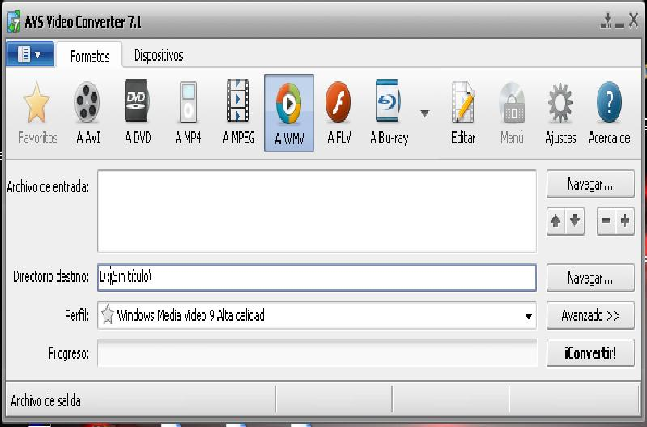

# MEDIOS DE TRANSMISION

La televisión según la RAE es la “transmisión de imágenes a distancia mediante ondas hercianas”, ésta definición necesita de revisión, ya que en estos últimas décadas se han dado importantes avances tecnológicos y cambios estructurales en la televisión.

[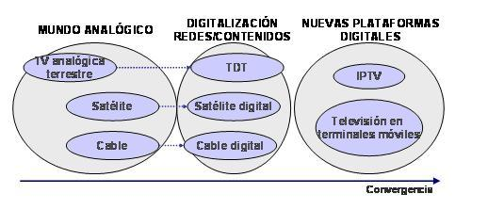](http://wikitel.info/wiki/Imagen:EvolucionTV.jpg)

En los ochenta, la televisión se transmitía a través de ondas terrestres. Debido a la tecnología analógica y la escasez de espectro radioeléctrico se tenía número reducido de canales.

Las tecnologías de cable y satélite logro ampliar el número de canales disponibles. Con ello, se introdujeron nuevos servicios (televisión paga, basada en suscripción).

La siguiente evolución llevo a la digitalización de las señales audiovisuales, tanto para la televisión digital terrestre como a la televisión por cable. La televisión digital permite mejorar la calidad de imagen y de sonido, además de añadir otras funciones en la transmisión de televisión. Los descodificadores para televisión digital permiten selección de contenidos y un cierto grado de interactividad. Para que estas innovaciones no se vean restringidas es necesario que el canal de retorno (Línea de teléfono, ADSL, Bluetooth, etc.)utilizado sea adecuado, lo que permite avanzar hacia lo que se ha denominado “televisión a la carta”, caracterizada por un alto grado de personalización en la elección de programas. Finalmente, las novedades más destacadas de televisión aparecen en internet, con la producción de contenidos de los usuarios, los intercambios entre particulares (P2P - red punto a punto) generan nuevas posibilidades.

## TELEVISIÓN CONVENCIONAL

Se refiere a las transmisiones de contenidos audiovisuales mediante ondas terrestres y basadas en tecnología analógica.

### Estándares video en televisión

Los formatos más importantes utilizados hoy en día son NTSC (Comisión Nacional de Sistema de Televisión) y PAL (Línea de Fase Alternada). En términos generales, NTSC es el estándar utilizado en América del Norte y del Sur y en Japón, mientras que PAL se utiliza en Europa, Australia, Oriente Medio y Asia.

|  |  |  |  |  |
| --- | --- | --- | --- | --- |
|  | **Tamaño de imagen** | **Velocidad de reproducción de fotogramas** | **Proporción de aspecto** | **Visualización** |
| **NTSC** | 720 x 480 | 29.97 | D1 (Rectangular) | Entrelazado |
| **PAL** | 720 x 576 | 25 | D1 (Rectangular) | Entrelazado |

### Transmisión de la señal de televisión

Los sistemas de televisión convencional se basan en redes de difusión(aquéllas en las que la señal emitida por un transmisor es recibida por cualquier terminal conectado a la red). Como medio de transmisión se utilizan las ondas terrestres. En concreto, las emisiones de televisión convencional utilizan las bandas VHF (30 – 300 MHz) y UHF (300 – 3000 MHz) del espectro radioeléctrico. Cada programa de televisión analógica requiere un ancho de banda de unos 5 MHz. Además, en la televisión convencional se transmite únicamente en sentido descendente, o lo que es lo mismo, desde el centro emisor hacia los receptores de televisiónque se encuentren dentro del área de cobertura. Al no existir ningún canal de comunicación ascendente (del usuario al centro emisor), no soportan servicios interactivos.

## TELEVISIÓN POR CABLE

La televisión por cable surge en Estados Unidos para solucionar el problema de recepción de televisión en zonas alejadas de los centros de emisión. Estas utilizaban coaxial en toda su extensión, transmitían señales analógicas que llegaban directamente al hogar de los usuarios.

En la actualidad, la televisión es uno más de los servicios (televisión más telefonía y acceso a internet de banda ancha)que ofrecen los operadores de redes de cable. Los servicios de voz y datos pueden realizarse mediante dos diferentes vías:

1. Usando redes superpuestas, es decir, emplear una segunda red para voz y datos. Esta alternativa es costosa pero ahorra al usuario la inversión en nuevos equipos, ya que puede utilizar su teléfono y módem convencionales.
2. Usando redes integradas, si las características físicas del cable lo permiten, se “insertan” canales para telefonía y para datos. Esta técnica requiere modificar los equipos del abonado, instalando un módem de cable para la recepción de datos.

En las redes modernas, la señal de televisión es digital, y con mayor capacidad, lo que permite la emisión de decenas de canales de televisión y además la integración de servicios de televisión interactivos (como vídeo bajo demanda).

### Estructura de las redes de televisión por cable

Se estructura en tres niveles distintos: *red troncal, red de distribución y red de abonado*. La red troncal es la encargada de unir la cabecera con la red de distribución. La red de distribución conecta los tramos troncal y de abonado. Por último, la red de abonado es la encargada del transporte de la señal hasta los usuarios finales.

[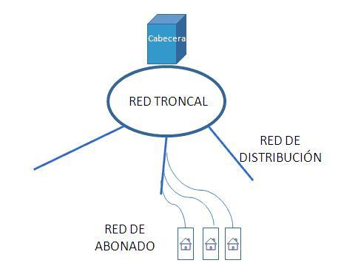](http://wikitel.info/wiki/Imagen:Tramosredcable.jpg)

## TELEVISIÓN POR SATÉLITE

La televisión por satélite utiliza satélites de comunicaciones para la difusión de la señal de televisión.

En la transmisión de televisión por satélite se distinguen dos tramos: el enlace ascendente, o sea el envío de información desde el centro emisor, al satélite, y el enlace descendente, que transmite la misma desde el satélite de comunicaciones hacia la superficie terrestre. Para evitar interferencias entre ambos enlaces, cada uno de ellos utiliza una banda de frecuencias diferente (en el orden de unos pocos gigahertzios).

[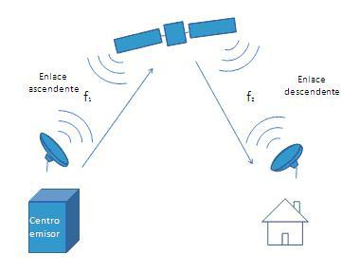](http://wikitel.info/wiki/Imagen:TVsat.jpg)

En una vivienda, la recepción de la señal de televisión por satélite requiere de una antena parabólica que esté orientada al satélite desde el cual se quiere recibir la señal. Asimismo, será necesario un equipo sintonizador de canales y un decodificador, en el caso de recepción de televisión digital o analógica de pago.

Este sistema de televisión por satélite, tiene como ventaja el alcance a grandes zonas de cobertura, facilitando la recepción de la señal en lugares remotos o aislados. Sin embargo, se caracterizan también por introducir importantes retardos en la transmisión de la señal, debido a la distancia que ésta debe recorrer.

### Normativa técnica

Las especificaciones DVB (Difusión de Video Digital) cubren la difusión de servicios digitales vía cable, satélite y terrestre, así como la difusión en dispositivos móviles y vía Internet.

La primera especificación que se produjo fue la de señales DVB vía satélite (ETS 300 421) conocida como DVB-S. En este documento, se describen varias herramientas para la codificación de canal, transformándose en la referencia para el resto de medios de transmisión.

La continua evolución de la tecnología llevó a la publicación de un nuevo conjunto de normas, conocidas como DVB-S2, incluyendo mejorasen la capacidad de transmisión, corrección contra errores, además de flexibilidad y permitir diversos servicios en diferentes velocidades binarias.

## DIGITALIZACIÓN

Esta consiste en la conversión de información analógica en información digital, siendo más sencillo su manejo. Este nuevo concepto representa la evolución de la televisión convencional analógica. En esta se transforma la imagen, el audio y los datos en información digital (bits), mediante los procesos de muestreo y cuantificación, para su posterior codificación.

Siendo esta una transmisión digital es posible aplicar procesos de compresión y corrección de errores, permitiendo mejor calidad de imagen y de sonido. Las nuevas potencialidades que ofrece la televisión digital, como ser la interactividad, sitúa al televisor como vía alternativa de acceso a información, como lo es ahora el PC.

No obstante, la digitalización debe complementarse con mejoras tecnológicas tanto hardware, software, electrónica y comunicaciones que componen la oferta de soluciones convergentes que se hace al usuario.

### VENTAJAS FRENTE A LA TELEVISIÓN ANALÓGICA

Las ventajas que se destacan son: las economías de escala debidas a su capacidad de manejar toda clase de fuentes de información y una mayor flexibilidad y libertad en la incorporación de nuevas soluciones para los usuarios; es más efectivo el almacenamiento, proceso, uso y manejo de la información en formato digital.

#### Mayor calidad de imagen y sonido

La televisión de alta definición prueba que la tecnología digital supera en calidad audiovisual a la obsoleta analógica. Pasamos de 720 puntos de resolución a 1920 (en la Ultra HD 7680), aumentamos la tasa binaria, la relación de aspectos de 4:3 a 16:9, mejoría de la imagen y los sistemas de sonido de 5.1. Aun sin recibir alta definición, la calidad de imagen y sonido de la TDT de baja calidad, es superior a la emitida por la analógica.

La mejora de la calidad está dada evitar los problemas de degradación que podría sufrir la señal al ser trasmitida por un medio inadecuado, produciendo dispersión de energía, zonas de sombra y reflexiones que pueden provocar ecos, que en la transmisión analógica se manifiestan como nieve, ruido en la imagen, dobles imágenes, colores deficientes y sonido de baja calidad. Mientras que la señal al estar codificada, permite una recepción de imagen íntegra.

Con el empleo de la modulación COFDM (en Europa) se ha resuelto el problema de ecos. La imagen, sonido y datos asociados se codifican digitalmente en formato MPEG-2 TS.

#### Mayor número de emisiones de televisión

La televisión analógica transmite de un único programa de televisión por cada canal UHF de 8 MHz de amplitud, y con los canales adyacentes libres para evitar interferencias entre las señales, perjudicando así la calidad de la señal recibida.

En TDT, la modulación digital COFDM genera formas de onda mucho más cuadradas que las modulaciones analógicas, disminuyendo así la superposición de canales adyacentes y reduciendo la separación entre ellos. La codificación digital de los programas permite que cada canal UHF puedan transmitirse varios programas simultáneos (6 canales digitales en Argentina), dependiendo de la calidad de imagen y sonido deseados.

El bloque de programas simultáneo que se emite por un canal habitual de UHF (equivalente a un único canal analógico) recibe el nombre de múltiplex. El flujo binario del múltiplex es la multiplexación (combinación de dos o más canales de información) de los programas que lo componen, o sea, si cada canal tiene un máximo de 20Mbps divididos y se transmiten cuatro canales, tendremos un flujo binario individual de, aproximadamente, 5Mbps por canal. Pero debemos tener en cuenta que se puede regular a voluntad, ya que este varía según las necesidades funcionales y la calidad requerida.

El aprovechamiento óptimo del múltiplex, se realiza mediante un control estadístico del flujo. Un sistema inteligente estima el flujo que necesita cada programa en cada momento asignadole de esta manera el ancho de banda correspondiente. Un gestor del múltiplex se encargará de la asignación mencionada así como de la multiplexación propiamente dicha de los programas que componen el canal.

#### Mayor flexibilidad de las emisiones

Desde la generación, captación y transmisión se realizan en el dominio digital, lo que nos brinda ciertas ventajas:

* Mayor potencia emitida: los canales digitales necesitan mucha menos potencia que los analógicos, para proporcionar prestaciones similares.
* Mejor utilización del espectro: con la modulación digital es posible "repartir" la energía de la información de forma mucho más regular sobre el ancho de banda disponible: esto permite utilizar niveles de potencia más pequeños, de manera que no se interfiere a los canales vecinos. De esta forma es posible recuperar los denominados "Canales Tabú".
* Más capacidad por canales de Información: imprescindible en los nuevos servicios de televisión digital, como Vídeo a la carta, o Vídeo casi bajo demanda.
* Mayor calidad en recepción: siempre que no se superen unos ciertos límites, el canal de transmisión digital resulta "transparente" a la señal que transporta.
* Más resistente a las imperfecciones del equipo o del canal: la calidad de la señal recibida depende, básicamente, de los parámetros de la norma de codificación, y es altamente independiente de la calidad de los equipos de transmisión.
* Unificación en un sólo formato de todos los tipos de datos (imagen, audio, información, txt...), en la transmisión analógica, los distintos tipos de información necesitan distintos tipos de portadoras. En la transmisión digital "todo son bits" de manera que una misma portadora puede transportar cualquier tipo de paquetes de datos sin distinción, esto ayudará sin duda a los centros de producción en su emisión.
* Aunque cuatro operadores comparten el uso de un canal multiplexado, cuandollegue el cese de la red analógica y se reparta el espectro, algunos de estos operadores recibirá un multiplex al completo, con el que cada uno podrá gestionar el ancho de banda que le corresponda para ofrecer los contenidos que desee y a la calidad que desee.

### CARACTERÍSTICAS DIGITALES

#### Formato panorámico

El formato panorámico 16:9 puso de manifiesto las limitaciones de la televisión analógica, y de la televisión digital 4:3.

#### Sonido digital multicanal

El sonido envolvente 5.1 en TDT, se compone de seis canales de audio independientes. La velocidad de transmisión mínima es de 384 Kb/s para el Dolby AC-3 (Audio Coding- 3) y de 768 Kb/s para el DTS 5.1 Surround. En cinco de estos canales el uso de la banda es completo con un rango desde 3Hz hasta 20 KHz. El sexto canal solo utiliza la parte baja de la banda que va de 3Hz a 120 Hz, denominado Subwoofer.

#### Elección de idioma

No hay limitación en el número de audios que pueden ir asociados a un contenido de vídeo, ni tampoco en sus características (mono, estéreo, multicanal...). Se tiene así:

a) Emisión de contenidos en versión doblada, versiones en lenguas cooficiales y versión original.

b) Emisión de audio comentado (hace accesible la televisión a las personas con discapacidades visuales)

#### Emisión de subtítulos en diferentes idiomas

La subtitulación útil a las personas con discapacidades o no auditivas, permitiendo subtítulos simultáneamente en varios idiomas.

#### Servicios adicionales

El receptor TDT dispone de diversas aplicaciones, en general conformes al estándar de la industria llamado MHP (Multimedia Home Platform). Con ello otorgaremos versatilidad al sistema, haciendo así posible mejoras tales como: emisión con sonido multicanal, múltiples señales de audio, teletexto, canales de radio, servicios interactivos, imagen panorámica, EPG (ElectronicProgram Guide), que interpretará la información sobre programas de las emisoras y se la mostrará al usuario, dando la posibilidad (según la complejidad del receptor) de programar la grabación de programas, ver la descripción de los mismos, etc. (En Argentina, GINGA -middleware abierto- permite el desarrollo de aplicaciones)

#### Recepción móvil

La tecnología digital ofrece a cualquier receptor móvil la incursión en la televisión, como por ejemplo la telefonía móvil, en Europa, ofrecen el sistema DVB-H que da acceso universal a contenidos multimedia en cualquier lugar y momento.

El objetivo fundamental de DVB-H es conseguir consumos de energía muy reducidos, dado que los terminales objetivo se alimentan por batería.

Además, las condiciones de funcionamiento obligaban a disponer de un estándar muy robusto en cualquier condición de movilidad/portabilidad manteniendo las prestaciones típicas de DVB-T de constituir redes de frecuencia única (SFN). En consecuencia cierta compatibilidad con DVB-T era necesaria.

## TELEVISION DIGITAL

Se trata del conjunto de tecnologías de transmisión y recepción de imagen y sonido, por medio de señales digitales. Esta televisión codifica la señal de forma binaria, posibilitando el uso de vías de retorno entre consumidor y productor de contenidos, crear aplicaciones interactivas, y la transmisión de varias señales en un mismo canal.

### TELEVISIÓN DIGITAL TERRESTRE (TDT)

Es el conjunto de tecnologías de generación, transmisión y recepción de imagen y sonido a través de información digital (lo que se conoce como bits, o ceros y unos). Con ello se logra corregir los errores en la transmisión y recepción de la TV analógica ("fantasmas" y "lluvia"), de esta manera eliminar las interferencias, distorsiones en pantalla, recibiendo así una imagen y sonido superior a la TV actual.

En Argentina la TDT es gratuita, para acceder a ella cada televidente deberá contar con un equipo receptor o puede estar integrado en los televisores que explícitamente lo informen.

#### Principios básicos de la TDT

Las bandas de frecuencia que se utilizan de televisión digital terrestre son las mismas que las utilizadas para la televisión analógica terrestre, estas son las bandas VHF (entre 41 y 230 MHz) y UHF (entre 470 y 960 MHz).

El espectro dedicado a la transmisión de televisión, se divide en canales de frecuencias o canales múltiples, los cuales pueden utilizarse para albergar varios programas digitales de televisión (de 4 a 6) acompañados o no, de otros servicios digitales. De igual manera, un canal múltiple completo puede dedicarse a la transmisión de un solo programa digital de televisión de alta definición.

La siguiente figura refleja el esquema de funcionamiento de la TDT.

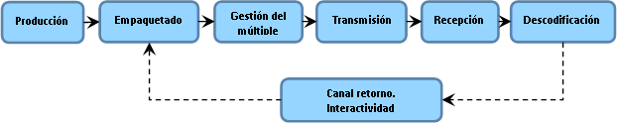

Los contenidos audiovisuales se generan en la etapa de producción y postproducción, a lo que sigue la etapa de empaquetado de los contenidos por parte de los radiodifusores. A continuación se llevan a cabo las actividades de gestión del múltiple, en la que se combinan los programas y servicios que integran cada uno de los canales múltiples reservados a las transmisiones de TDT. Una vez integrado cada uno de los canales múltiples, la señal es transmitida por el operador de red.

Para la recepción de la señal de TDT, debe contarse una antena, individual o colectiva, adaptada adecuada para este tipo de transmisiones. Finalmente, la señal recibida es descodificada para que pueda ser interpretada por un televisor convencional.

Además, para la prestación de servicios interactivos, el sistema de TDT pude constar de un canal de retorno, el cual permita la comunicación en sentido ascendente (desde el usuario al radiodifusor) (puede utilizarse como canal de retorno la red telefónica convencional o la red de telefonía móvil).

#### Estándares de TDT

Existen, básicamente, cuatro estándares: ATSC de Estados Unidos, DVB en Europa, DMB-T/H de China y el ISDB-T en Japón. Esto no quiere decir que solamente se utilicen allí pero sí significa que son donde principalmente se utilizan.

La ATSC desde un principio apostó por una televisión de superior calidad a la NTSC, pero utilizando para ello el ancho de banda del canal (6 MHz). En Europa se apostó por una televisión de calidad similar al PAL capaz de difundir datos (radio o Internet), y adecuada para una recepción móvil. En Japón se apuesta por la difusión jerárquica (HDTV, SDTV y datos) por el mismo canal. Por el momento, Estados Unidos es el único país del mundo que difunde en HDTV y próximamente, lo hará Australia (estándar de difusión en DVB y sonido Dolby Digital).

La transmisión de la TDT se realiza en Europa de acuerdo con la familia de estándares abiertos DVB (Digital Video Broadcasting). En concreto, se utiliza el estándar DVB-T (Digital Video BroadcastingTerrestrial) para las transmisiones a equipos fijos y DVB-H (Digital Video BroadcastingonHandhelds) para las transmisiones a equipos móviles (como teléfonos móviles o agendas electrónicas).

Ambos estándares tienen similares especificaciones para la capa física y utilizan flujos MPEG-2, por lo que podrían compartir un mismo canal múltiple de frecuencia.

### TELEVISIÓN DIGITAL SATELITAL (TDS)

Es un sistema de transmisión y recepción de la señal digital a través de un satélite. En Argentina este sistema permite cubrir todo el territorio nacional y ofrecer el acceso a la televisión donde por razones técnicas o geográficas no llega la señal de la TV Digital Terrestre.

Para poder recibir el servicio de televisión satelital cualquier ciudadano, desde cualquier lugar del país, requerirá: energía eléctrica, un aparato de televisión y un kit compuesto por antena y receptor satelital.

### TELEVISIÓN IP

En la difusión de televisión IP una distinción importante la tecnología multicast (servicio de red en el cual un único flujo de datos, de una determinada fuente, puede ser enviada simultáneamente para diversos destinatarios), o bien que la transmisión se apoye en los ordenadores de los usuarios con técnicas peer to peer. En esta segunda modalidad, uno de los usuarios de la red capta una señal de televisión y la introduce en la red mediante un flujo de paquetes IP, convirtiéndose en servidor para otros usuarios. Finalmente, el espectador que recibe el contenido actúa asimismo como servidor de dicho contenido a terceros, incluso sin tener constancia que lo está haciendo (así sucesivamente, formando un sistema piramidal de servidores).

### TELEVISIÓN DIGITAL EN MOVILIDAD

La televisión digital en movilidad trata de los sistemas y normas técnicas para los PDA, Teléfonos Móviles y dispositivos pequeños de mano puedan mostrar imágenes de televisión.

# TELEVISIÓN DE ALTA DEFINICIÓN

La televisión de alta definición, también conocida por la sigla inglesa HDTV (High Definition Television) es un formato de televisión digital  que mejora la calidad de la imagen transmitida. Su adopción constituiría una etapa en la evolución de la calidad de imagen comparable a lo que supuso el paso de la televisión en blanco y negro a la televisión en color. Como contrapartida, HDTV requiere mayor ancho de banda para su transmisión que las señales digitales convencionales.

Las características técnicas de la misma son las siguientes:

Formatos:

* 720
* 1080

Resolución:

* 720p (1280 × 720 de exploración progresiva)
* 1080i (1920 × 1080 se dividió en dos campos entrelazados de 540 líneas)
* 1080p (1920 × 1080 de escaneo progresivo)

Imagen:

* Panorámica 16:9 (16 unidades de ancho por cada 9 unidades de alto en la imagen)
* Más de 7.000.000 Colores
* Contraste 1000-2000:1

## Formatos hd

El formato define básicamente la resolución espacio-temporal de las secuencias de vídeo, y son definidos habitualmente por el número de líneas visibles que presentan.

Como se nombro en las especificaciones técnicas, los dos formatos que maneja la HDTV por el momento son 1080 y 720.

### Objetivos de su creación

Formato 720: perseguía el duplicar la resolución temporal de 25 cuadros/s a 50 cuadros/s pero en este caso con barrido progresivo, con el objetivo de adaptarse de modo óptimo a los contenidos con escenas de elevado movimiento, como ocurre con los contenidos deportivos.  
Ofrece una mejora en su resolución espacial con respecto a la definición estándar, pero con una resolución horizontal de 1280 píxeles/línea ligeramente inferior a la del formato 1080.Este formato está definido en Europa como 720p50.

Formato 1080 nació con un doble objetivo, duplicar la resolución horizontal del actual formato de definición estándar de 720 píxeles/línea, y el de mejorar la relación de aspecto pasando de 4:3 a un formato panorámico de 16:9. Esto implica una resolución horizontal de 1920 píxeles/línea, que unido a la necesidad de definir una relación de píxel cuadrado, converge en el actual formato de 1080 líneas activas. Este formato está definido en Europa como 1080i25, identificando su carácter entrelazado de 25 cuadros por segundo.

Existe otro tercer formato definido, el 1080p50, el cual ofrece la misma resolución que el formato 1080i, pero en este caso se realiza un barrido progresivo de la imagen de 50 cuadros/s. Este formato es el preferido por la industria como formato de producción para la TVAD, ya que permite mantener toda la cadena de producción-difusión-visualización con el mismo barrido progresivo y duplicando la resolución temporal de los actuales formatos entrelazados. El barrido progresivo es el formato nativo de los dispositivos de captación y presentación digital, y eliminan de modo significativo las pérdidas de calidad debido a las conversiones de formatos entrelazado-progresivo.

[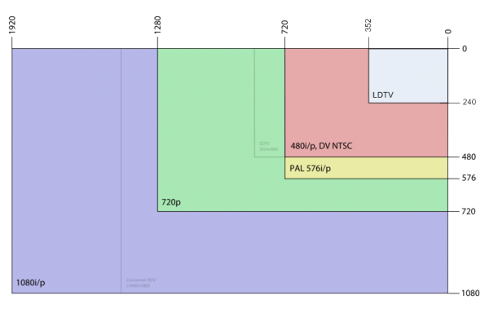](http://wikitel.info/wiki/Imagen:Common_Video_Resolutions_2a.png)

## Fuentes de señal HD

Para poder ver una calidad superior en cuanto a imagen se refiere, es necesario que tanto la señal como el televisor sean de alta definición. Las fuentes típicas de señal HD son las siguientes:

* **AÉREA CON ANTENA.** Para recibir la señal es necesario un sintonizador. Los televisores más nuevos lo llevan integrado.
* **Cable**. Las compañías de televisión ofrecen emisiones en HDTV como oferta de sus servicios. Es necesario un receptor para poder disfrutar este tipo de servicio, el cual es suministrado por la propia compañía. Algunos contenidos son ofrecidos en este formato bajo video bajo demanda.
* **Satélite**. La emisión de HDTV es posible por vía satelital. Para ello es necesario que el receptor sea compatible con esta tecnología.
* **Video Consolas**, como PlayStation 3 y Xbox 360, son capaces de reproducir contenido en formato digital de alta definición.
* **Las nuevas tarjetas gráficas para PC**, constan de interfaces HDTV y DVI , lo que les permite ser utilizados para mostrar mostrar imágenes y videos en alta definición.
* **El estándar de disco óptico Blue-ray Disc** (25GB-50GB) provee almacenamiento para contenido de video en HD (unas 10 horas dependiendo de la codificación).

## Distintivos Comerciales

La EICTA (Asociación de la Industria Europea para el Desarrollo de las Tecnologías de la Información y la Comunicación) anunció el 19 de enero de 2005 sus "Condiciones para el Etiquetado de Alta Definición de los Dispositivos de Visualización" así como los logotipos asociados. Se puede encontrar otros logotipos no estandarizados pero sólo los que se describen a continuación son explícitos en cuanto a criterios técnicos y garantizan la interoperatividad.

[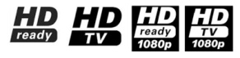](http://wikitel.info/wiki/Imagen:DistintivosHD.jpg)

### HD Ready

El distintivo "HD Ready" marca aquellos dispositivos de visualización que cumplen la norma establecida por la ITU (Unión Internacional de Telecomunicaciones) para aquellos dispositivos que permiten la conexión y visualización de señales de Alta Definición. Además para ser catalogado "preparado para Alta Definición" se debe cumplir:

* El formato de píxel utilizado ha de ser cuadrado, a diferencia de otros dispositivos se visualización en los que el formato de píxel es rectangular.
* El formato del dispositivo de visualización debe ser 16:9 (panorámico).
* El sistema de colorimetría utilizado para la representación de imágenes en el dispositivo de visualización debe cumplir la norma ITU-R BT.709, establecida por la Unión Internacional de Telecomunicaciones.
* El sistema de visualización debe aceptar señales de video en formato de Alta Definición (1080i o 720p), tanto analógica por YPbPr (video por componentes), como digital por DVI o HDMI con compatibilidad con la protección de contenidos HDCP.

HD Ready representa la menos exigente de las normas de la EICTA y es la base para los dispositivos de Alta Definición. Los demás sellos representan ampliaciones de esta etiqueta.

### HDTV

El sello HDTV se utiliza para receptores de televisión, incluyendo tanto receptores externos como televisores con receptor de alta definición integrado, que pueden recibir y decodificar señales de alta definición (720p, 1080i) vía satélite, cable o terrestre, como mínimo en una de las normas de compresión posible (habitualmente H.264).

### HD Ready 1080p

Los productos certificados HD Ready 1080p han sido diseñados para los dispositivos de visualización que además de 720p y 1080i también reciben, aceptan, procesan y muestran señales de 1080p. No obstante, estos dispositivos no disponen de sintonizador-decodificador de emisiones de Alta Definición integrados.

### HDTV 1080p

El sello HDTV 1080p ha sido diseñado para receptores decodificadores y televisores con sintonizador integrado que pueden recibir y decodificar señales de Alta Definición (720p, 1080i y 1080p) satélite, cable o terrestre.

## El formato que vino del cine

Existen varios estándares que vienen del cine y que superan ampliamente la resolución de los televisores actuales. Incluso ya hay algunos equipos domésticos, todos ellos carísimos, que son capaces de mostrar este tipo de imágenes. A continuación os ofrecemos un repaso al mundo de la súper-alta definición, de dónde viene, a dónde va y cuáles son los principales obstáculos para su implantación en un corto período de tiempo.

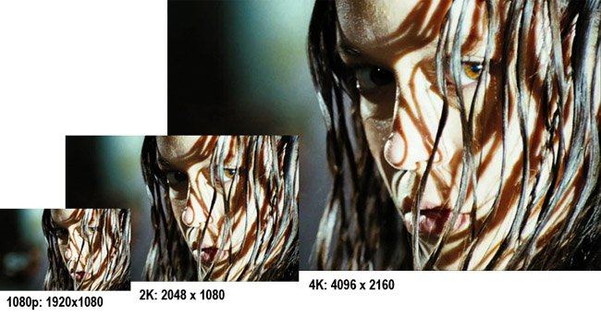

Básicamente, el formato 4K, que también es conocido (erróneamente, ya que la QuadHD posee en realidad una resolución de 2160p, es de 3.840 × 2.160 píxeles, inferior a la de 4K) como QuadHD, viene del cine digital. En realidad, el séptimo arte lleva ya años filmando algunas de sus producciones en este formato que después se reescala a tamaños más pequeños para distribuirse. La primera película que se rodó en formato 4K data nada menos que de 2005.

Expresado en megapíxeles, el formato 4K o 2304p tiene exactamente 4.096×2.160 píxeles, o sea, aproximadamente cuatro veces más densidad de píxeles que el 1080p actual. El formato 2k es, como su propio nombre indica, la mitad (2.048×1.080 píxeles) y es otro formato cinematográfico intermedio usado, a veces, en algunas producciones y asociado al 3D.

### Problemas técnicos del 4K

El formato 4K es compatible con conexiones HDMI 1.4 pero, por el momento, no cabe en un Blu-Ray, lo que limitaría mucho su desembarco en el mercado.

Existen muchas dudas sobre el Blu-Ray como formato de vídeo mayoritario en el futuro, la solución podría estar en los formatos digitales alojados directamente en discos duros. El problema aquí es de distribución. A falta de un formato físico con vision de implantación mayoritaria, la manera más lógica de vender una película 4K sería mediante distribución en streaming.

## Ultra high definition

Hasta ahora, 1080p, QuadHD, 2K/4K puede ser considerado como lo mejor, en lo que a resoluciones HD se refiere, pero el gobierno japonés ha anunciado que para el 2015 se comenzarán a emitir señales Super Hi-Vision (o Ultra High Definition).

Se caracteriza por tener una resolución 16 veces mayor que la HDTV, lo que se consigue multiplicando por 4 tanto la resolución vertical como la resolución horizontal ligada a la relación de aspecto. Por tanto, la resolución de la ultra-HDTV es igual a 7.680x4320 píxeles, lo que hacen un total de 33 Mpíxeles, como se puede ver en la figura a modo de comparativa entre los dos formatos. Se espera que este aumento ayude con calidad de imágenes en televisiones 3D sin lentes, que necesitan mostrar más datos que las TVs 2D a las que estamos acostumbrados.

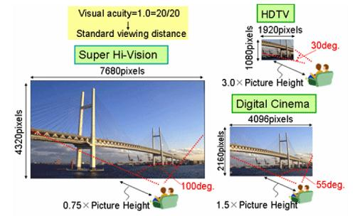

Este nuevo formato de imagen se encuentra de forma experimental debido a las numerosas limitaciones que presenta tanto en captación y almacenamiento, como en distribución y recepción. Necesita un ancho de banda de 24Gbps.

Actualmente, sólo tres cámaras son capaces de capturar vídeo en formato ultra alta definición, y sólo puede capturar alrededor de 20 minutos (que requiere 4 terabytes) en un solo día. Sobra decir que nuestra infraestructura actual no está diseñado para satisfacer las necesidades de ultra alta definición.

* El sistema fue mostrado por primera vez en la Expo 2005 de Aichi (Japón) y desde entonces son diversos las ferias y los acontecimientos en los que se han mostrado sus posibilidades.
* El 29 de septiembre 2010 - NHK y la BBC se emitió con éxito la señal de Inglaterra a Japón.
* El 19 de mayo 2011 - Sharp presentó su televisor de 85 pulgadas prototipo Ultra HDTV

Esta tecnología se utilizará en los Juegos Olímpicos de 2012 y se espera que este ampliamente disponible en 2020.

Para el sistema Ultra-HDTV, se evoluciona también en el sistema de audio pasando del novedoso sistema 7.1 al sistema multicanal y tridimensional 22.2 (10 altavoces a nivel medio, 9 a nivel superior, 3 a nivel bajo y 2 para los efectos bajos).

Esta nueva resolución está pensada, en principio, para uso en las salas de cine y en ciertos sectores como puede ser en imágenes médicas, restauraciones, etc.

# TECNOLOGIA DIGITALES

## TELEVISION DIGITAL ABIERTA

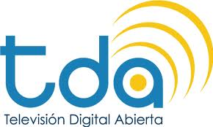Las tecnologías digitales están revolucionando la forma de comunicarnos, el flujo de información digital ha llegado a todos los ámbitos incluso a la televisión , En la Argentina existe la televisión digital abierta pero solo se podía acceder a ella a travez de prestadores de servicio privado, televisión satelital o por cable, hoy la televisión digital terrestre en nuestro país es una realidad, básicamente la televisión ofrece imagen y audio de mayor calidad como así también la posibilidad de distribuir mayor calidad y cantidad de contenido , es pública y gratuita, es una televisión para todos, cómo funciona:

Usarla es muy sencillo, la innovación fundamental es la interactividad, marcando una nueva forma de ver televisión, solamente necesitas un televisor común y un decodificador para poder recibir la nueva televisión digital, solo con esto accedemos a un medio de enormes capacidades informáticas, educativas y de acceso gratuito para todos, como el futbol en primera división

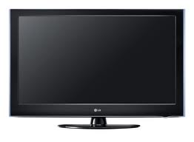

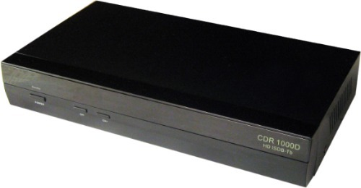

### COMO SE VE EN UN TELEVISOR LA IMAGEN

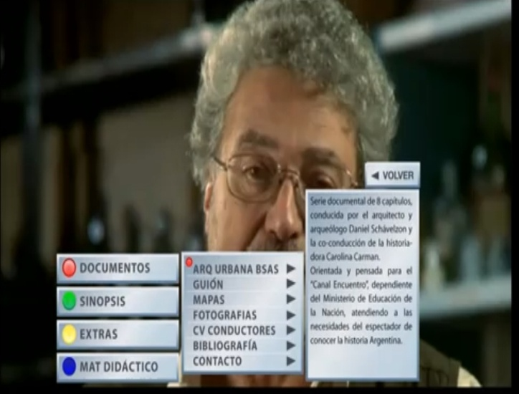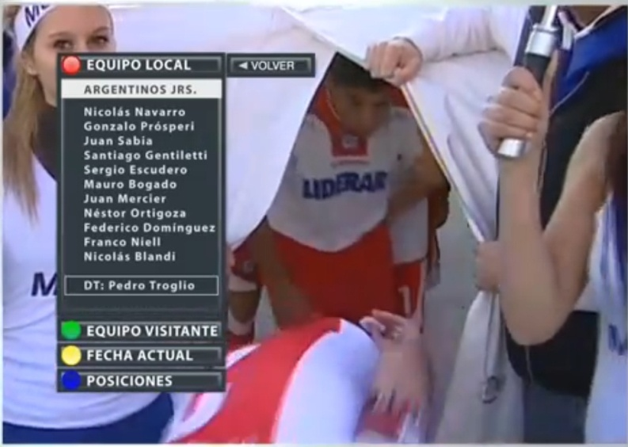

Esta es una imagen de un partido transmitido con la nueva televisión digital abierta, los menues que aparecen se navegan a través de señales iconográficas ( botones rojo, verde , amarillo y azul ) y las 4 teclas del control remoto, muy sencillo y similar al manejo de un DVD se pueden ver los equipos , los cambios y las estadísticas, en el caso que fuera un documental se podría ver mapas, sinopsis, información de los conductores, material bibliográfico, documentos, material didáctico, esto nos lleva a pensar que esta nueva tecnología es más que una manera nueva de ver televisión, verdaderamente interactiva y dinámica que sirve para educar , informar y entretener

Otros de los beneficios que tiene la televisión digital abierta es la calidad de la imagen, si tenes un televisor de tubo la imagen va ser la misma, ahora si tenes un plasma o un televisor de última generación el sistema de compresión digital va a dar una imagen de alta definición.

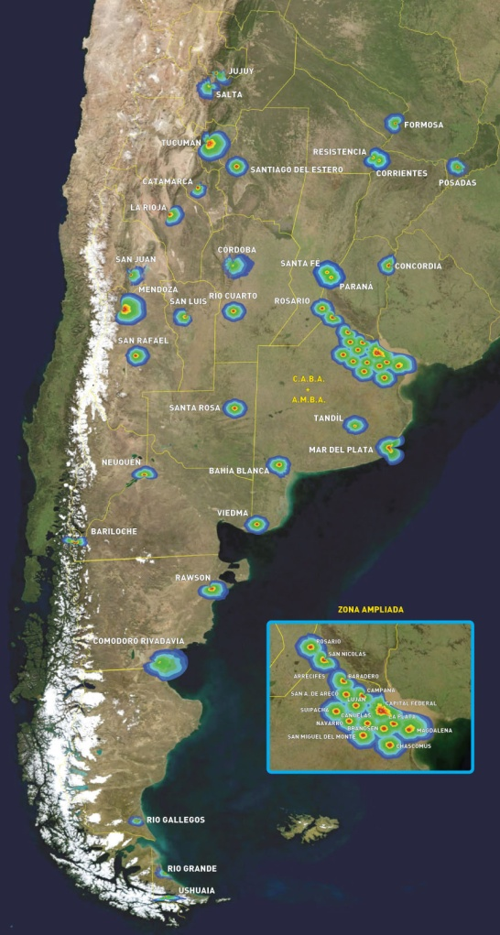Además se transmite dentro de una plataforma nueva q nos permite enviar y recibir todo tipo de datos en formato digital, fotos, textos, archivos, etc, una gran ventaja es que cada operador local podrá subir información extra de la zona donde viven, actuando en forma paralela , por ejemplo en el caso de identificar lugares de vacunación en la zona donde el televidente vive al mismo tiempo que en el canal se está emitiendo la información de otra ciudad.

Esta nueva tecnología va cambiar la forma de ver televisión, ya se está instalando la infraestructura necesaria, una red de antenas emisoras a lo largo y ancho del país que emiten la nueva señal, es importante saber que la tecnología se desarrollo íntegramente en el país con un grupo de universidades nacionales coordinadas por el Ministerio de Planificación, actualmente se dedican a investigar métodos y tecnologías que permitan garantizar la calidad de la aplicaciones desarrolladas, una plataforma de software para televisión digital terrestre que debe cubrir necesidades como la optimización de la transmisión de información , el procesamiento de imágenes y video, la recepción en dispositivos móviles como teléfonos celulares y nuevas experiencias de interacción como el video 3D y pantallas táctiles .

### UN SISTEMA DE APLICACIÓN DE TV DIGITAL

### GINGA

Middleware es un conjunto de software ubicado entre el código de las aplicaciones y la infraestructura de ejecución (plataforma de hardware y sistema operativo). Un middleware para aplicaciones de TV digital consta de máquinas de ejecución de los lenguajes ofrecidos y librerías de funciones, que permiten el desarrollo rápido y fácil de aplicaciones. Ginga es el nombre del middleware del Sistema Brasileño de TV Digital Terrestre (SBTVD).

El nombre hace referencia a una cualidad, casi indefinible, de movimiento y actitud que poseen los brasileños , además de ser un movimiento fundamental de la capoeira, una forma de lucha por la libertad y la igualdad.

Está desarrolla desde en formato libre considerando la necesidad de la inclusión social/digital y la obligación de compartir el conocimiento

## REALIDAD VIRTUAL

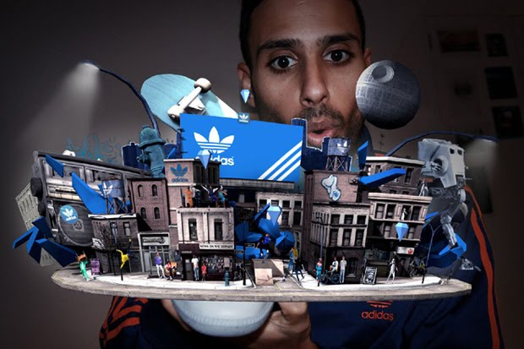

La tecnología va avanzando de la mano de la imaginación. La realidad podría representarse como un libro de ciencia ficción. ha transformado nuestra percepción y está revolucionando el mundo, no solo de la informática sino también de una diversidad de áreas .

### EVOLUCIÓN DE LA REALIDAD VIRTUAL

La realidad virtual lleva un largo tiempo de intensa investigación. Actualmente existe una multiplicidad de sistemas que permiten que el usuario experimente "artificialmente" la realidad, pero esto se logro gracias a números aportes entre los que se destacan:

* 1958 la Philco Corporation desarrolla un sistema basado en un dispositivo visual de casco controlado por los movimientos de la cabeza del usuario.
* En el inicio de los 60, Ivan Sutherland y otros crean el casco visor HMD mediante el cual un usuario podía examinar, moviendo la cabeza, un ambiente gráfico. Simultáneamente Morton Heilig inventa y opera el Sensorama.
* 1969, Myron Krueger creó ambientes interactivos que permitían la participación del cuerpo completo, en eventos apoyados por computadoras.
* 1969 la NASA puso en marcha un programa de investigación con el fin de desarrollar herramientas adecuadas para la formación, con el máximo realismo posible, de posteriores tripulaciones espaciales.
* En el inicio de los 70, Frederick Brooks logra que los usuarios muevan objetos gráficos mediante un manipulador mecánico.
* A fines de los 70, en el Media Lab. del instituto tecnológico de Massachusetts MIT, se obtiene el mapa filmado de Aspen, una simulación de vídeo de un paseo a través de la ciudad de Aspen, Colorado. Un participante puede manejar por una calle, bajarse y hasta explorar edificios.
* También en los 70, Marvin Minsky acuña el término "TELEPRESENCIA", para definir la participación física del usuario a distancia.
* Al inicio de los 80 William Gibson, publica la novela " Neuromancer" donde la trama se desarrolla en base a aventuras en un mundo generado por computadora al que denomina CIBERESPACIO. Las empresas Disney producen la película "TRON". Tom Zimmerman inventa el Dataglove. Jaron Lanier acuña el término de Realidad Virtual, concretando la variedad de conceptos que se manejaban en esa época.
* En 1984, Michael McGreevy y sus colegas de la NASA desarrollan lentes de datos con los que el usuario puede ahora mirar el interior de un mundo gráfico mostrado en computadora.
* Después de 1980 aparece el HOLODECK en la serie de TV Start Trek; este es un ambiente generado por computadora, con figuras holográficas para entretenimiento de la tripulación.
* Para el inicio de los 90 los sistemas de realidad virtual emergen de los ambientes de laboratorio en búsqueda de aplicaciones comerciales.
* 1995 los simuladores de vuelo, desde los más perfectos, como los que utilizaban Thomson-Militaire o Dassault, hasta los videojuegos para microordenadores son en sí aplicaciones de la realidad virtual, cuyo fin es situar a la persona en situaciones comparables a la experiencia real.
* Un grupo de investigadores de IBM desarrolla un prototipo informático para la creación de realidad virtual. Este sistema generaba modelos del mundo real basados en representaciones tridimensionales y estereoscópicas de objetos físicos con los que pueden interactuar varias personas simultáneamente.

### QUE ES REALIDAD VIRTUAL

La realidad virtual es simulación por computadora, dinámica y tridimensional, con alto contenido gráfico, acústico y táctil, orientada a la visualización de situaciones y variables complejas, durante la cual el usuario ingresa, a través del uso de sofisticados dispositivos de entrada, a "mundos" que aparentan ser reales, resultando inmerso en ambientes altamente participativos, de origen artificial.

### ORIENTACIÓN ACTUAL DE LA REALIDAD VIRTUAL

Hoy en día, la realidad virtual tiene sistema más representativo y más avanzado que es el desarrollado por la empresa norteamericana VPL Research (Visual Programming Language), la NASA trabaja en estrecha colaboración en el desarrollo de sus propias aplicaciones.

Por ejemplo, enfundados en cascos y guantes, los usuarios pueden simular estar en un mundo de Realidad Virtual, abriendo las puertas o las ventanas y logrando encender o apagar las luces de una habitación simulada. Otros ejemplos muy utilizados son el desarrollar aplicaciones para aereo-industria, industria automovilística (en modelos electrónicos de vehículos para probar confort, opciones, etc.).

### CARACTERÍSTICAS DE LA REALIDAD VIRTUAL

Responde a la metáfora de "mundo" que contiene "objetos" y opera en base a reglas de juego que varían en flexibilidad dependiendo de su compromiso con la Inteligencia Artificial.

Se expresa en lenguaje gráfico tridimensional. Su comportamiento es dinámico y opera en tiempo real. Su operación está basada en la incorporación del usuario en el "interior" del medio computarizado. Requiere que, en principio haya una "suspensión de la incredulidad" como recurso para lograr la integración del usuario al mundo virtual al que ingresa.

Posee la capacidad de reaccionar ante el usuario, ofreciéndole, en su modalidad más avanzada, una experiencia inmersiva, interactiva y multisensorial.

### OBJETIVOS

Crear un mundo posible, crearlo con objetos, definir las relaciones entre ellos y la naturaleza de las interacciones entre los mismos.

Poder presenciar un objeto o estar dentro de él, es decir penetrar en ese mundo que solo existirá en la memoria del observador un corto plazo (mientras lo observe) y en la memoria de la computadora.

Que varias personas interactúen en entornos que no existen en la realidad sino que han sido creados para distintos fines. Hoy en día existen muchas aplicaciones de entornos de realidad virtual con éxito en muchos de los casos. En estos entornos el individuo solo debe preocuparse por actuar, ya que el espacio que antes se debía imaginar, es facilitado por medios tecnológicos.

### TIPOS DE DISPOSITIVOS DE REALIDAD VIRTUAL

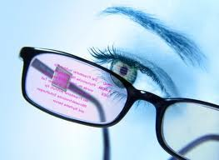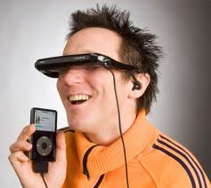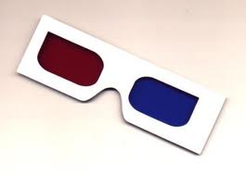

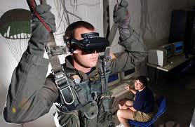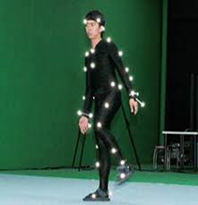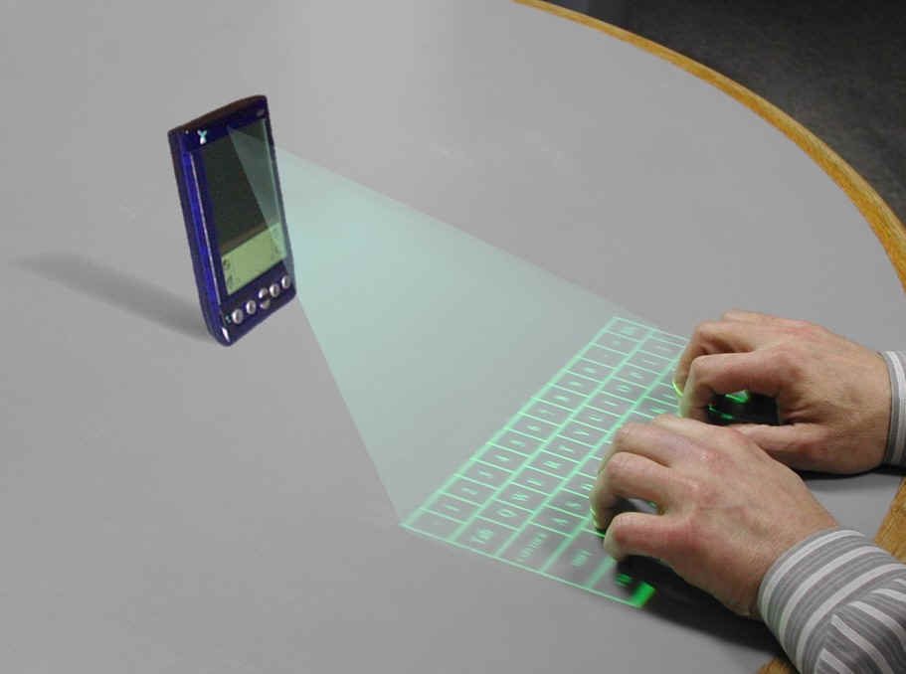

**ENTRADA**

•Ratones 3D ("3D mice", flying mice")

•Varillas ("Wands")

•Esferas de seguimiento ("Trackballs")

•"Bicicletas"

•Scanners

•Mano virtual ("Virtual Hand")

**SALIDA**

•HMD – Cascos- ("Head-Mounted Display")

•Lentes estereoscópicos ("Stereoscopic lenses")

•Audífonos •D ("3D Audio")

•Monitor de vídeo

**ENTRADA/SALIDA**

•Guantes de datos

•Trajes de datos

•Partes de vestuario

•Rampas

•Plataformas

•Vehículos

### COMO TRABAJA LA *REALIDAD* VIRTUAL

El computador y el software especial que el mismo utiliza para crear la ilusión de Realidad Virtual constituye lo que se ha denominado "máquina de realidad" ("reality engine"). Un modelo tridimensional detallado de un mundo virtual es almacenado en la memoria del computador y codificado en microscópicas rejillas de "bits". Cuando un cibernauta levanta su vista o mueve su mano, la "máquina de realidad" entreteje la corriente de datos que fluye de los sensores del cibernauta con descripciones actualizadas del mundo virtual almacenado para producir la urdimbre de una simulación tridimensional.

Una "máquina de realidad" es el corazón de cualquier sistema de realidad virtual porque procesa y genera Mundos Virtuales, incorporando a ese proceso uno o más computadoras. Una "máquina de realidad" obedece a instrucciones de Software destinadas al ensamblaje, procesamiento y despliegue de los datos requeridos para la creación de un mundo virtual, debiendo ser lo suficientemente poderosa para cumplir tal tarea en "tiempo real" con el objeto de evitar demoras ("lags") entre los movimientos del participante y las reacciones de la máquina a dichos movimientos. El concepto de "máquina de realidad" puede operar a nivel de computadoras personales, estaciones de trabajo y supercomputadoras. El computador de un sistema de Realidad Virtual maneja tres tipos de tareas:

Entrada de Datos

Salida de datos

Generación, operación y administración de mundos virtuales.

Lo descrito constituye solo una parte del sistema de Realidad Virtual. El Ciberespacio constituye una producción cooperativa de la "máquina de realidad" basada en microchips y la "máquina de realidad neutral" alojada en nuestro cráneo. El computador convierte su modelo digital de un mundo en el patrón apropiado de puntos de luz, visualizados desde la perspectiva apropiada e incluyendo ondas audibles, mezclados en la forma apropiada para más o menos convencernos que nos encontramos experimentando un mundo virtual.

Sobre los ojos, dos pantallas de cristal líquido montadas en un casco de visualización permiten que las imágenes de síntesis varíen en perfecta sincronización con nuestros movimientos. Si giramos la cabeza hacia la derecha, la imagen se desplaza –en tiempo real- hacia la izquierda. Si avanzamos, la imagen aumenta de tamaño, igual que si nos acercásemos a ella. Nos colocamos un guante y una mano artificial obedece a los más

### PROBLEMAS ACTUALES DE LA REALIDAD VIRTUAL

En términos del estado actual de la tecnología, existe aún un número de importantes problemas por resolver para garantizar nuestra satisfacción como futuros usuarios a nivel sistemático y no casual. Estos problemas están siendo atacados en la actualidad por numerosos equipos humanos, a nivel técnico y científico. Entre ellos:

* Representación
* Realimentación háptica ("haptic feedback")
* Demora ("lag") en tiempo de respuesta
* Rango de rastreo
* Angulo de visualización
* Malestar por uso prolongado

A continuación se explican los términos mencionados y el porque de sus inconvenientes:

* Representación.
* Demora.
* Angulo de Visión.
* Malestar para el uso Prolongado.

### FUTURO DE LA REALIDAD VIRTUAL

El objetivo de RV ha sido la creación del ciberespacio, algunos de los requisitos es que sea gráfico, multiparticipativo, distribuido e independiente de plataforma. Para lograrlo debemos saltear varios problemas tales como el desempeño gráfico (especialmente en máquinas PC's ya que son la mayoría de la población), la latencia y la velocidad de red, y la creación de un modelo de interacción que con miles de participantes, ¡O incluso millones!.

Dentro del campo de la educación y de la ciencia en general. Será una herramienta de gran valía y tal vez indispensable en los años futuros. Se piensa a futuro tener aulas que estén provistas de todo tipo de material virtual (lentes, guantes, audífonos, etc). Se podrán hacer viajes al interior del cuerpo humano, nuestros ojos aparecería una sala de cirugía con el paciente listo a ser explorado, con un comando virtual instruiríamos a la computadora a mostrar el sistema digestivo. En otras áreas como la historia, paleontología, química, física la posibilidad de aprovechamiento es enorme. Podríamos desde visitar virtualmente sin movernos de nuestro asiento ciudades ya desaparecidas como Pompeya o Atenas, Technotitlán etc. O sumergirnos en mundo ya desaparecido hace 150 millones de años en pleno dominio de los dinosaurios y no solo veríamos los enormes animales, sino también la flora existente de esa era. En áreas como la química, se vería beneficiada ya que los estudiantes serian capaces de abordar el interior mismo de la materia, ingresar al núcleo del átomo etc.

Los ambientes virtuales pueden representar cualquier mundo tridimensional que puede ser real o abstracto. Esto incluye sistemas reales como edificios, aeronaves, sitios de excavación, anatomía humana, reconstrucción de crímenes, sistemas solares, y muchas más. De sistemas abstractos podemos incluir campos magnéticos, modelos moleculares, sistemas matemáticos, acústica de auditorios, densidad de población y muchos más. Estos mundos virtuales pueden ser animados, interactivos, compartidos y pueden exponer comportamiento y funcionalidad. Aplicaciones útiles de VR podemos incluir aplicaciones de entrenamiento en medicina, manejo de equipos, etc.

## AULAS VIRTUALES

[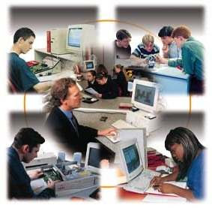](http://3.bp.blogspot.com/_krzjd20rmCA/TOaN4OK5uhI/AAAAAAAAAGM/KW7RSgCPRug/s1600/Aula_Virtual.bmp)

El aula virtual es el medio en la WWW el cual los educadores y educandos se encuentran para realizar actividades que conducen al aprendizaje. (Horton, 2000) El aula virtual no debe ser solo un mecanismo para la distribución de la información, sino que debe ser un sistema adonde las actividades involucradas en el proceso de aprendizaje puedan tomar lugar, es decir que deben permitir interactividad, comunicación, aplicación de los conocimientos, evaluación y manejo de la clase.

Las aulas virtuales hoy toman distintas formas y medidas, y hasta son llamadas con distintos nombres. Algunas son sistemas cerrados en los que el usuario tendrá que volcar sus contenidos y limitarse a las opciones que fueron pensadas por los creadores del espacio virtual, para desarrollar su curso. Otras se extienden a lo largo y a lo ancho de la red usando el hipertexto como su mejor aliado para que los alumnos no dejen de visitar o conocer otros recursos en la red relacionados a la clase.

### Usos del aula virtual:

Hay empresas que surgieron solo como proveedores de estos espacios, y hay escuelas y docentes que diseñaron sus propios espacios para llegar a los educandos. Los usos que se hacen de estas aulas virtuales son como complemento de una clase presencial, o para la educación a distancia.

### Aula virtual como complemento de clase presencial:

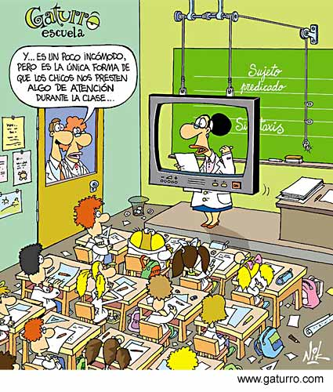La WWW es usada en una clase para poner al alcance de los alumnos el material de la clase y enriquecerla con recursos publicados en Internet. También se publican en este espacio programas, horarios e información inherente al curso y se promueve la comunicación fuera de los limites áulicos entre los alumnos y el docente, o para los alumnos entre si. Este sistema permite que los alumnos se familiarizan con el uso de la tecnología que viene, les da acceso a los materiales de clase desde cualquier computadora conectado a la red, les permite mantener la clase actualizada con últimas publicaciones de buenas fuentes, y especialmente en los casos de clases numerosas, los alumnos logran comunicarse aun fuera del horario de clase sin tener que concurrir a clases de consulta, pueden compartir puntos de vista con compañeros de clase, y llevar a cabo trabajos en grupo. También permite limitar el uso fotocopias ya que los alumnos deciden si van a guardar las lecturas y contenidos de la clase en un disquete para leer de la pantalla, o si van a imprimirlo, según los estilos de aprendizaje de cada uno.

Este uso de aula virtual como complemento de clase ha sido también el punto de inicio de clases a distancia en casos en que los docentes y las instituciones han adecuado los materiales para ofrecerlos en clases semipresenciales o a distancia.

### Elementos esenciales que componen el aula virtual

Los elementos que componen un aula virtual surgen de una adaptación del aula tradicional a la que se agregaran adelantos tecnológicos accesibles a la mayoría de los usuarios, y en la que se reemplazaran factores como la comunicación cara a cara, por otros elementos.

[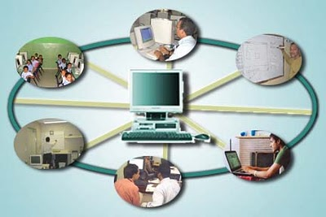](http://2.bp.blogspot.com/_krzjd20rmCA/TOaOZ6RigwI/AAAAAAAAAGU/qgYHLK2ZtM0/s1600/aula_virtual_1.jpg)

### Básicamente el aula virtual debe contener las herramientas que permitan:

1. Distribución de la información, es decir al educador presentar y al educando recibir los contenidos para la clase en un formato claro, fácil de distribuir y de acceder.

2. Intercambio de ideas y experiencias.

3. Aplicación y experimentación de lo aprendido, transferencia de los conocimientos e integración con otras disciplinas.

4. Evaluación de los conocimientos

5. “safe heaven”, Seguridad y confiabilidad en el sistema

# CONCLUSIÓN

Es un hecho que la Televisión Digital es la gran sucesora de la Televisión de Señal Analógica debido a sus mayores ventajas y variados usos.

La digitalización permite una televisión sin ruidos, interferencias, ni doble imagen.

En el mercado ya se pueden ver televisores LCD y LED con accesos a determinados contenidos de la red (Facebook, Twitter, Canal de noticias y la página web correspondiente al fabricante: Sony, Lg, etc), lo que nos lleva a concluir que en poco tiempo encontraremos en las góndolas de supermercados pantallas LCD o LED que cumplan similares funciones a las computadoras.

Haciendo uso de estas nuevas tecnologías la televisión digital va dando los primeros pasos para convertirse en un terminal de datos, es decir un dispositivo totalmente interactivo.

Creemos que la Televisión Digital apunta a ser el más importante dispositivo de las TICs ya que esta gran tecnología no debe ser usada solo para entretenimiento (novelas, partidos de fútbol, etc.); sino que debe ser vista como un nuevo modelo de telecomunicaciones.

De esta manera la Televisión Digital podría llegar a ser el principal generador del desarrollo si los objetivos de la televisión apuntaran a conseguir:

* Mejorar el nivel de vida de la gente convirtiéndose en el principal dispositivo que satisfaga la necesidad básica de comunicación.
* Educar a la población.
* Incentivar el crecimiento de la industria de la televisión:
  + Para los operadores de televisión digital, por cuanto existe la posibilidad de establecer nuevos modelos de negocio basados en la interactividad.
  + Para la industria electrónica, porque se requiere renovación de los aparatos receptores de televisión y la introducción de nuevos productos.
  + Para los creadores de contenidos, pues existe la posibilidad de crear nuevas vías para comercializar sus productos y, por tanto, lograr el crecimiento de esta industria.

La Realidad Virtual es en la actualidad el futuro de las tecnologías, el uso de la computadora y otros elementos utilizados de manear coordinada, para la simulación dinámica , la tridimensional con alto contenido gráfico, y donde los sentidos como la visión y el tacto tienen vital importancia, permiten que el usuario ingrese a mundos aparentemente reales.

Debemos pensar sobre la dirección que debería tomar el desarrollo y las aplicaciones de la Realidad Virtual ya que puede ser utilizada para grandes acciones de educación, medicina, tecnología etc. Como también para construcción de herramientas nucleares, sexo virtual, planificación de devastación, etc y en definitiva, no creemos hayan sido la intención de los desarrolladores y colaborados con visión de futuro.